|  |
| --- |
| TRƯỜNG ĐẠI HỌC BÁCH KHOA HÀ NỘI  **VIỆN ĐIỆN TỬ - VIỄN THÔNG**  logo_128  ĐỒ ÁN  **TỐT NGHIỆP ĐẠI HỌC**  **Đề tài:**  **THIẾT KẾ HỆ THỐNG THU TÍN HIỆU ĐIỆN CƠ SỬ DỤNG CÔNG NGHỆ TRUYỀN BLUETOOTH TIẾT KIỆM NĂNG LƯỢNG**  **KẾT NỐI VỚI ĐIỆN THOẠI THÔNG MINH**  Sinh viên thực hiện: NGÔ KHẮC DỰ  Lớp KTĐTTT 03 – K61  Giảng viên hướng dẫn: TS Hàn Huy Dũng  TS Hà Duyên Trung  Cán bộ phản biện:  Hà Nội, 7-2021 |

**ĐÁNH GIÁ QUYỂN ĐỒ ÁN**

(Dùng cho giảng viên hướng dẫn)

Tên giảng viên đánh giá: TS. Hà Duyên Trung và TS. Hàn Huy Dũng

Họ và tên sinh viên: Ngô Khắc Dự MSSV: 20160882

Tên đồ án: **Thiết kế hệ thống đo tín hiệu điện cơ sử dụng công nghệ truyền bluetooth tiết kiệm năng lượng kết nối với điện thoại thông minh.**

**Chọn các mức điểm phù hợp cho sinh viên trình bày theo các tiêu chí dưới đây:**

Rất kém (1); Kém (2); Đạt (3); Giỏi (4); Xuất sắc (5)

|  |  |  |  |  |  |  |
| --- | --- | --- | --- | --- | --- | --- |
| **Có sự kết hợp giữa lý thuyết và thực hành (20)** | | | | | | |
| 1 | Nêu rõ tính cấp thiết và quan trọng của đề tài, các vấn đề và các giả thuyết (bao gồm mục đích và tính phù hợp) cũng như phạm vi ứng dụng của đồ án | 1 | 2 | 3 | 4 | 5 |
| 2 | Cập nhật kết quả nghiên cứu gần đây nhất (trong nước/quốc tế) | 1 | 2 | 3 | 4 | 5 |
| 3 | Nêu rõ và chi tiết phương pháp nghiên cứu/giải quyết vấn đề | 1 | 2 | 3 | 4 | 5 |
| 4 | Có kết quả mô phỏng/thực nghiệm và trình bày rõ ràng kết quả đạt được | 1 | 2 | 3 | 4 | 5 |
| **Có khả năng phân tích và đánh giá kết quả (15)** | | | | | | |
| 5 | Kế hoạch làm việc rõ ràng bao gồm mục tiêu và phương pháp thực hiện dựa trên kết quả nghiên cứu lý thuyết một cách có hệ thống | 1 | 2 | 3 | 4 | 5 |
| 6 | Kết quả được trình bày một cách logic và dễ hiểu, tất cả kết quả đều được phân tích và đánh giá thỏa đáng | 1 | 2 | 3 | 4 | 5 |
| 7 | Trong phần kết luận, tác giả chỉ rõ sự khác biệt (nếu có) giữa kết quả đạt được và mục tiêu ban đầu đề ra đồng thời cung cấp lập luận để đề xuất hướng giải quyết có thể thực hiện trong tương lai | 1 | 2 | 3 | 4 | 5 |
| **Kỹ năng viết quyển đồ án (10)** | | | | | | |
| 8 | Đồ án trình bày đúng mẫu quy định với cấu trúc các chương logic và đẹp mắt (bảng biểu, hình ảnh rõ ràng, có tiêu đề, được đánh số thứ tự và được giải thích hay đề cập đến; căn lề thống nhất, có dấu cách sau dấu chấm, dấu phảy v.v.), có mở đầu chương và kết luận chương, có liệt kê tài liệu tham khảo và có trích dẫn đúng quy định | 1 | 2 | 3 | 4 | 5 |
| 9 | Kỹ năng viết xuất sắc (cấu trúc câu chuẩn, văn phong khoa học, lập luận logic và có cơ sở, từ vựng sử dụng phù hợp v.v.) | 1 | 2 | 3 | 4 | 5 |
| **Thành tựu nghiên cứu khoa học (5)** (chọn 1 trong 3 trường hợp) | | | | | | |
| 10a | Có bài báo khoa học được đăng hoặc chấp nhận đăng/Đạt giải SVNCKH giải 3 cấp Viện trở lên/Có giải thưởng khoa học (quốc tế hoặc trong nước) từ giải 3 trở lên/Có đăng ký bằng phát minh, sáng chế | 5 | | | | |
| 10b | Được báo cáo tại hội đồng cấp Viện trong hội nghị SVNCKH nhưng không đạt giải từ giải 3 trở lên/Đạt giải khuyến khích trong các kỳ thi quốc gia và quốc tế khác về chuyên ngành (VD: TI contest) | 2 | | | | |
| 10c | Không có thành tích về nghiên cứu khoa học | 0 | | | | |
| **Điểm tổng** | | **/50** | | | | |
| **Điểm tổng quy đổi về thang 10** | |  | | | | |

***Nhận xét khác*** *(về thái độ và tinh thần làm việc của sinh viên)*

|  |  |
| --- | --- |
|  | Ngày: … / … / 20…  **Người nhận xét**  (Ký và ghi rõ họ tên) |

**ĐÁNH GIÁ QUYỂN ĐỒ ÁN TỐT NGHIỆP**

(Dùng cho cán bộ phản biện)

Giảng viên đánh giá:

Họ và tên sinh viên: Ngô Khắc Dự MSSV: 20160882

Tên đồ án: **Thiết kế hệ thống đo tín hiệu điện cơ sử dụng công nghệ truyền bluetooth tiết kiệm năng lượng kết nối với điện thoại thông minh**

**Chọn các mức điểm phù hợp cho sinh viên trình bày theo các tiêu chí dưới đây:**

Rất kém (1); Kém (2); Đạt (3); Giỏi (4); Xuất sắc (5)

|  |  |  |  |  |  |  |
| --- | --- | --- | --- | --- | --- | --- |
| **Có sự kết hợp giữa lý thuyết và thực hành (20)** | | | | | | |
| 1 | Nêu rõ tính cấp thiết và quan trọng của đề tài, các vấn đề và các giả thuyết (bao gồm mục đích và tính phù hợp) cũng như phạm vi ứng dụng của đồ án | 1 | 2 | 3 | 4 | 5 |
| 2 | Cập nhật kết quả nghiên cứu gần đây nhất (trong nước/quốc tế) | 1 | 2 | 3 | 4 | 5 |
| 3 | Nêu rõ và chi tiết phương pháp nghiên cứu/giải quyết vấn đề | 1 | 2 | 3 | 4 | 5 |
| 4 | Có kết quả mô phỏng/thưc nghiệm và trình bày rõ ràng kết quả đạt được | 1 | 2 | 3 | 4 | 5 |
| **Có khả năng phân tích và đánh giá kết quả (15)** | | | | | | |
| 5 | Kế hoạch làm việc rõ ràng bao gồm mục tiêu và phương pháp thực hiện dựa trên kết quả nghiên cứu lý thuyết một cách có hệ thống | 1 | 2 | 3 | 4 | 5 |
| 6 | Kết quả được trình bày một cách logic và dễ hiểu, tất cả kết quả đều được phân tích và đánh giá thỏa đáng. | 1 | 2 | 3 | 4 | 5 |
| 7 | Trong phần kết luận, tác giả chỉ rõ sự khác biệt (nếu có) giữa kết quả đạt được và mục tiêu ban đầu đề ra đồng thời cung cấp lập luận để đề xuất hướng giải quyết có thể thực hiện trong tương lai. | 1 | 2 | 3 | 4 | 5 |
| **Kỹ năng viết quyển đồ án (10)** | | | | | | |
| 8 | Đồ án trình bày đúng mẫu quy định với cấu trúc các chương logic và đẹp mắt (bảng biểu, hình ảnh rõ ràng, có tiêu đề, được đánh số thứ tự và được giải thích hay đề cập đến trong đồ án, có căn lề, dấu cách sau dấu chấm, dấu phẩy v.v), có mở đầu chương và kết luận chương, có liệt kê tài liệu tham khảo và có trích dẫn đúng quy định | 1 | 2 | 3 | 4 | 5 |
| 9 | Kỹ năng viết xuất sắc (cấu trúc câu chuẩn, văn phong khoa học, lập luận logic và có cơ sở, từ vựng sử dụng phù hợp v.v.) | 1 | 2 | 3 | 4 | 5 |
| **Thành tựu nghiên cứu khoa học (5) (chọn 1 trong 3 trường hợp)** | | | | | | |
| 10a | Có bài báo khoa học được đăng hoặc chấp nhận đăng/đạt giải SVNC khoa học giải 3 cấp Viện trở lên/các giải thưởng khoa học (quốc tế/trong nước) từ giải 3 trở lên/ Có đăng ký bằng phát minh sáng chế | 5 | | | | |
| 10b | Được báo cáo tại hội đồng cấp Viện trong hội nghị sinh viên nghiên cứu khoa học nhưng không đạt giải từ giải 3 trở lên/Đạt giải khuyến khích trong các kỳ thi quốc gia và quốc tế khác về chuyên ngành như TI contest. | 2 | | | | |
| 10c | Không có thành tích về nghiên cứu khoa học | 0 | | | | |
| **Điểm tổng** | | **/50** | | | | |
| **Điểm tổng quy đổi về thang 10** | |  | | | | |

***Nhận xét khác của cán bộ phản biện***

|  |  |
| --- | --- |
|  | Ngày: … / … / 20…  **Người nhận xét**  (Ký và ghi rõ họ tên) |

## LỜI NÓI ĐẦU

Trong xã hội hiện đại ngày nay, công nghệ ngày càng phát triển với những bước nhảy vọt đặc biệt là trong lĩnh vực công nghệ thông tin, công nghệ sinh học và công nghệ tự động hóa, …đã làm thay đổi tư duy và chiến lược của thế giới. Trước xu thế phát triển ấy, công nghệ lĩnh vực y học ngày được quan tâm và chú trọng nghiên cứu, bởi ngành y sinh đáp ứng những nhu cầu của chăm sóc sức khỏe của con người. Sự ứng dụng công nghệ vào sản suất thuốc, vật tư và trang thiết bị y tế giúp hoạt động chuẩn đoán, khám chữa bệnh cho bệnh nhân được chính xác hơn và hiệu quả hơn. Để nâng cao chất lượng đời sống con người, nhu cầu về trang thiết bị y tế ngày càng cao, thiết bị không chỉ đáp ứng khám chữa bệnh mà còn đáp ứng chăm sóc sức khỏe, theo dõi tình trạng sức khỏe con người.

Để đáp ứng nhu cầu đó, nhóm chúng tôi đã quyết định tìm hiểu và xây dựng hệ thống đo, hiển thị và lưu trữ tín hiệu điện cơ (EMG) trên smartphone, phân tích tín hiệu để tìm hiểu bệnh về cơ, hỗ trợ chuẩn đoán bệnh. Ứng dụng công nghệ Graphene vào chế tạo cảm biến thu tín hiệu giúp hệ thống chúng tôi linh hoạt hơn.

Sau khi tìm hiểu thực tế và thực hiện một thời gian ngắn tôi quyết định chọn đề tài: “Thiết kế hệ thống đo tín hiệu điện cơ sử dụng công nghệ truyền bluetooth tiết kiệm năng lượng kết nối với điện thoại thông minh” làm đề tài cho đồ án tốt nghiệp này. Với những nỗ lực và cố gắng trong thời gian qua, tôi đã đạt được một số kết quả sơ khai, xong vẫn còn nhiều hạn chế và thiếu sót. Vì vậy, tôi rất mong nhận được những ý kiến phản hồi của thầy cô.

Cuối cùng tôi xin cám ơn thầy **TS. Hà Duyên Trung**, **TS. Hàn Huy Dũng** đã giúp đỡ tận tình về mọi mặt, từ quá trình đề xuất đề tài đến hướng giải quyết các vấn đề cho tôi và nhóm trong suốt quá trình thực hiện đề tài.

Sinh viên thực hiện

Ngô Khắc Dự

## LỜI CAM ĐOAN

Tôi là Ngô Khắc Dự, mã số sinh viên 20160882, sinh viên lớp Kỹ thuật điện tử truyền thông 03, khóa K61. Người hướng dẫn là TS. Hàn Huy Dũng và TS Hà Duyên Trung. Tôi xin cam đoan toàn bộ nội dung được trình bày trong đồ án *Thiết kế hệ thống đo tín hiệu điện cơ sử dụng công nghệ truyền bluetooth tiết kiệm năng lượng kết nối với điện thoại thông minh* là kết quả quá trình tìm hiểu và nghiên cứu của tôi. Các dữ liệu được nêu trong đồ án là hoàn toàn trung thực, phản ánh đúng kết quả đo đạc thực tế. Mọi thông tin trích dẫn đều tuân thủ các quy định về sở hữu trí tuệ; các tài liệu tham khảo được liệt kê rõ ràng. Tôi xin chịu hoàn toàn trách nhiệm với những nội dung được viết trong đồ án này.

|  |  |
| --- | --- |
|  | Hà nội, ngày tháng năm 2021  **Người cam đoan**  **Ngô Khắc Dự** |

**Mục lục**

[LỜI NÓI ĐẦU iii](#_Toc73176407)

[LỜI CAM ĐOAN iv](#_Toc73176408)

[Tóm tắt đồ án viii](#_Toc73176409)

[Danh mục từ viết tắt ix](#_Toc73176410)

[Danh mục hình ảnh ix](#_Toc73176411)

[CHƯƠNG 1. Cơ sở lý thuyết 1](#_Toc73176412)

[1.1 Tổng quan đề tài 1](#_Toc73176413)

[1.1.1 Đặt vấn đề 1](#_Toc73176414)

[1.1.2 Lý chọn đề tài 1](#_Toc73176415)

[1.1.3 Mục tiêu đề tài 2](#_Toc73176416)

[1.1.4 Phương pháp nghiên cứu 2](#_Toc73176417)

[1.1.5 Phạm vi, đối tượng của đề tài 2](#_Toc73176418)

[1.1.6 Đóng góp của đề tài 2](#_Toc73176419)

[1.1.7 Bố cục của đề tài 3](#_Toc73176420)

[1.2 Lý thuyết y sinh về điện cơ (EMG) 3](#_Toc73176421)

[1.3 Những ứng dụng của EMG 5](#_Toc73176422)

[1.3.1 Chi giả 5](#_Toc73176423)

[1.3.2 Phục hồi chức năng 6](#_Toc73176424)

[1.3.3 Chuẩn đoán y tế 6](#_Toc73176425)

[1.4 Tổng kết chương 7](#_Toc73176426)

[CHƯƠNG 2. Hệ thống đo tín hiệu điện cơ 8](#_Toc73176427)

[2.1 Mạch EMG 8](#_Toc73176428)

[2.1.1 Sơ đồ khối 8](#_Toc73176429)

[2.1.2 Sơ đồ khối mạch điện tử 8](#_Toc73176430)

[2.1.3 Khối khuếch đại vi sai 9](#_Toc73176431)

[2.1.4 Mạch lọc thông dải 9](#_Toc73176432)

[2.1.5 Mạch lọc 50Hz 10](#_Toc73176433)

[2.1.6 Khối nguồn 11](#_Toc73176434)

[2.1.7 Kết quả 11](#_Toc73176435)

[2.2 Graphene sensor 14](#_Toc73176436)

[2.2.1 Sơ lược về công ty Bonbouton 14](#_Toc73176437)

[2.2.2 Chế tạo cảm biến graphene 14](#_Toc73176438)

[2.2.3 Các mẫu cảm biến graphene 17](#_Toc73176439)

[2.3 Phương pháp đo điện trở 18](#_Toc73176440)

[2.4 Thí nghiệm đo tín hiệu điện cơ 20](#_Toc73176441)

[2.4.1 Thí nghiệm đo tín hiệu EMG ở tay 22](#_Toc73176442)

[2.4.2 Thí nghiệm đo tín hiệu EMG ở chân 22](#_Toc73176443)

[2.4.3 Thí nghiệm đo tín hiệu EMG ở lưng 24](#_Toc73176444)

[2.5 Tổng kết chương 29](#_Toc73176445)

[CHƯƠNG 3. Thiết kế hệ thống Firmware của mạch EMG để thu tín hiệu điện cơ 30](#_Toc73176446)

[3.1 Sơ đồ khối hệ thống 30](#_Toc73176447)

[3.2 Khối Bluetooth Low Energy 30](#_Toc73176448)

[3.2.1 Phần cứng (Module Development Kit nrf52832) 31](#_Toc73176449)

[3.2.2 Thiết kế phần mềm 31](#_Toc73176450)

[3.2 Tổng kết chương 33](#_Toc73176451)

[Chương IV: Triển khai và kết quả 33](#_Toc73176452)

[4.1 Lựa chọn công cụ sử dụng 33](#_Toc73176453)

[**4.1.1 Keil Microcontroller Development Kit (MDK)** 33](#_Toc73176454)

[4.1.2 Mạch nạp J-Link 35](#_Toc73176455)

[4.2 Intergrated test 36](#_Toc73176456)

[4.3 Kết quả đạt được 38](#_Toc73176457)

[4.4 Vấn đề tồn tại và những khó khăn 38](#_Toc73176458)

[Kết luận 39](#_Toc73176459)

[Tài liệu tham khảo 40](#_Toc73176460)

## DANH MỤC KÝ HIỆU VÀ CHỮ VIẾT TẮT

BLE : Bluetooth Low Enegy

EMG:

## DANH MỤC HÌNH ẢNH

[Hình 1.1 Đo điện cơ bên trong da. 4](#_Toc61965711)

[Hình 1.2 Đo tín hiệu cơ bề mặt 5](#_Toc61965712)

[Hình 1.3 Cánh tay giả và chân giả 6](#_Toc61965713)

[Hình 1.4 a) Ghi điện cơ ở tay b) Đồ thị biên độ tín hiệu EMG 6](#_Toc61965714)

[Hình 2.1 Sơ đồ khối toàn hệ thống 8](#_Toc61965715)

[Hình 2.2 Sơ đồ khối mạch điện tử 8](#_Toc61965716)

[Hình 2.3 Khối khuếch đại vi sai 9](#_Toc61965717)

[Hình 2.4 Mạch lọc thông cao 10](#_Toc61965718)

[Hình 2.5 Mạch lọc thông thấp 10](#_Toc61965719)

[Hình 2.6 Bộ lọc chặn dải 11](#_Toc61965720)

[Hình 2.7 Mạch nguồn 3.3V 11](#_Toc61965721)

[Bảng 2‑1 Bảng xây dựng kế hoạch công việc 11](#_Toc61965722)

[Hình 2.8 PCB mạch đo tín hiệu EMG 12](#_Toc61965723)

[Hình 2.9 Mạch đo tín hiệu EMG 12](#_Toc61965724)

[Hình 2.10 Tín hiệu real-time thu được trên màn hình điện thoại 13](#_Toc61965725)

[Hình 2.11 Phổ tần số của tín hiệu 13](#_Toc61965726)

[Hình 2.12 Quy trình chế tạo graphene 15](#_Toc61965727)

[Hình 2.13 Sự phụ thuộc của điện trở vào a) số lớp phủ b) thời gian xử lý nhiệt 16](#_Toc61965728)

[Hình 2.14 Sự phụ thuộc điện trở graphene vào a) nhiệt độ b) độ ẩm và thời gian 17](#_Toc61965729)

[Hình 2.15 Hình ảnh trước và sau khi phủ graphene của Polyester 17](#_Toc61965730)

[Hình 2.16 Phương pháp đo điện trở graphene 18](#_Toc61965731)

[Bảng 2‑2 Điện trở của rGO-nylon và rGO-polyester 18](#_Toc61965732)

[Hình 2.17 a) Vải graphene 1cm x 1cm b) Nút bấm c) Điện cực d) Mặt cắt cấu tạo điện cực 19](#_Toc61965733)

[Hình 2.18 Phương pháp đo điện trở của hệ graphene, nút bấm và dây cap 20](#_Toc61965734)

[Hình 2.19 Sự ảnh hưởng của lực tới grapphene polyester 20](#_Toc61965735)

[Hình 2.20 Mặt trong (trên) và mặt ngoài (dưới) của đai quấn 21](#_Toc61965736)

[Hình 2.21 Cấu tạo bên trong đai quấn 21](#_Toc61965737)

[Hình 2.22 a) Vị trí các điện cực b) Vòng đai quấn thứ nhất c) Vòng đai quấn thứ hai 22](#_Toc61965738)

[Hình 2.24 Vị trí đặt các điện cực 23](#_Toc61965739)

[Hình 2.25 Đo tín hiệu ở bó cơ 23](#_Toc61965740)

[Hình 2.27 Vị trí các điện cực ở lưng 25](#_Toc61965741)

[Hình 2.28 Đo điện cơ ở lưng với cực REF ở sống lưng sử dụng Ag/AgCl (trái) và graphene ( 25](#_Toc61965742)

[Hình 2.31 Tín hiệu miền thời gian và tần số ở tay với sensor Ag/AgCl và graphene nylon1 26](#_Toc61965743)

[Hình 2.38 Tín hiệu đo chân khi đứng với a) Ag/AgCl b) nylon1 27](#_Toc61965744)

[Hình 2.39 Tín hiệu đo chân khi ngồi với a) Ag/AgCl b) nylon1 28](#_Toc61965745)

[Hình 2.40 Tín hiệu EMG ở lưng khi gập 29](#_Toc61965746)

[Hình 3.1 Sơ đồ hệ thống 30](#_Toc61965747)

[Hình 3.2 Module Development Kit nrf52832 31](#_Toc61965748)

[Hình 3.3 Sơ đồ thuật toán truyền dữ liệu từ BLE controller 32](#_Toc61965749)

[Hình 4.1 Mạch nạp JLINK V8.0 35](#_Toc61965750)

[Hình 4.2 Pin j-link 36](#_Toc61965751)

[Hình 4.3 Kết quả kiểm tra file code setup của hãng 36](#_Toc61965752)

[Hình 4.4 Kết quả kiểm tra code sau khi hoàn thành 37](#_Toc61965753)

[Hình 4.5 Module ble sau khi nạp code 37](#_Toc61965754)

[Hình 4.6 Test kết nối và truyền dữ liệu lên app android. 38](#_Toc61965755)

# DANH MỤC BẢNG BIỂU

[Bảng 2‑1 Bảng xây dựng kế hoạch công việc 11](#_Toc61965993)

[Bảng 2‑2 Điện trở của rGO-nylon và rGO-polyester 18](#_Toc61965994)

# TÓM TẮT ĐỒ ÁN

Với đề tài này, nhóm chúng tôi hướng đến thiết kế một hệ thống đo tín hiệu điện cơ để cung cấp cho bệnh nhân cũng như bác sĩ những thông số về tình trạng cơ của bệnh nhân. Vì những bất tiện của các thiết bị y tế hiện tại như giá thành, kích thước, tính di động, nhóm quyết định thiết kế một thiết bị nhỏ gọn có thể đo tín hiệu điện cơ đồ để xác định rõ tình trạng cơ, sức khỏe của bệnh nhân bằng cách sử dụng các phương pháp phân tích áp dụng công nghệ kỹ thuật hiện đại. Chúng tôi xây dựng một thiết bị đo tín hiệu điện cơ đồ sử dụng ba điện cực Graphene thay cho ba điện cực ướt Ag/AgCl truyền thống. Các dữ liệu về điện cơ đồ sau đó sẽ truyền không dây hiển thị qua điện thoại di động bằng công nghệ Bluetooth Low Energy và cũng có thể lưu trực tiếp lên thiết bị để có thể sử dụng một cách dễ dàng nhất. Ở đề tài này, tôi sẽ tập trung vào phần code nhúng cho Bluetooth Low Energy điều khiển BLE hoạt động lấy mẫu tín hiệu, xử lý và truyền dữ liệu qua cho app android cũng như lưu dữ liệu thu được vào thẻ nhớ khi không có điện thoại đi kèm. Sử dụng phần mềm Keil C để code và nạp code nhờ JLINK V8.0.

Mặc dù đã rất nỗ lực cố gắng hoàn thiện đồ án, nhưng nhóm vẫn không thể tránh khỏi những hạn chế và thiếu sót. Vì vậy, nhóm đồ án rất mong nhận được những ý kiến phản hồi từ các thầy cô giáo.

ABSTRACT

# CHƯƠNG I: TỔNG QUAN ĐỀ TÀI

Trong chương này có nhiệm vụ trình bày nhu cầu thực tế để dẫn đến việc thực hiện đồ án. Ngoài việc xác định nhu cầu cần thiết của việc làm ra sản phẩm chương này còn thực hiện tìm hiểu một số sản phẩm liên quan đã có mặt trên thị trường từ đó đưa ra nhận xét và hướng phát triển cho đề tài của mình.

## Đặt vấn đề

Trong cuộc sống ngày nay con người ngày càng bận rộn với công việc, gia đình ít ai có thời gian chăm lo đến sức khỏe của bản thân. Do đó việc đến bệnh viện để thăm khám sức khỏe định kì là một việc làm rất khó khăn, và càng ngày càng ít người để mắt đến. Theo tổ chức y tế thế giới WHO thì hằng năm con người nên đi khám sức khỏe ít nhất 2 lần để theo dõi và đảm bảo tình trạng sức khỏe. Đối với nhiều người dân Việt Nam, tâm lí nước đến chân mới nhảy hay là có bệnh rồi mới khám đã ăn sâu vào nhiều người. Hơn nữa với tình hình dịch bênh Covid- 19 đang diễn ra với diễn biến khó lường thì việc đi khỏi nhà nói chung cũng như việc đi khám bệnh nói riêng khiến nhiều người sau khi đi đến bệnh viện có thể bị nhiễm bệnh rất cao. Do đó, càng ngày bệnh nhân càng hướng tới việc theo dõi sức khỏe tại nhà, khi nào thật sự có vấn đề mới đến điều trị tại bệnh viện. Điều này đặt ra một vấn đề về việc phát triển các thiết bị y tế cho cá nhân và hộ gia đình giúp cho mọi người thuận tiện hơn trong việc theo dõi sức khỏe của bản thân.

## Lý chọn đề tài

Trong lĩnh vực y tế, các bệnh về cơ ngày càng nhiều và được quan tâm trong nghiên cứu và thực hành lâm sàng. Các vấn đề về cơ có thể dẫn đến các bệnh như: đau cơ, nhược cơ, viêm đa cơ, rối loạn thần kinh cơ, …[20] Do đó, việc theo dõi phản ứng điện của cơ là vô cùng cần thiết. Phương pháp phổ biến nhất trong chẩn đoán lâm sàng hiện nay là ghi điện cơ[18]. Phương pháp này dựa trên nguyên tắc: tổn thương dây thần kinh ngoại biên có loại thoái hóa sợi trục và loại hủy myelin. Loại thứ nhất có thể phát hiện được bằng cách dùng điện cực kim đâm vào bắp cơ do dây thần kinh đó chi phối để ghi nhận các điện thế tự phát của cơ và các đơn vị vận động. Loại thứ hai sẽ biểu hiện bằng các thay đổi tốc độ dẫn truyền.

Ghi điện cơ đem lại rất nhiều lợi ích, giúp bác sĩ có thể đưa ra chẩn đoán chính xác và phương pháp điều trị cho từng loại bệnh. Tuy nhiên, phương pháp này thường dùng điện cực kim đồng tâm gây ra đau đớn cho bệnh nhân trong qua trình xét nghiệm. Hệ thống này khá cồng kềnh, thường được dùng trong các bệnh viện.

Điều nay đặt ra yêu cầu đối với việc phát triển một hệ thống thu tín hiệu điện cơ nhỏ gọn, tiện lợi và thoải mái đối với người dùng. Để phục vụ mục đích theo dõi thường xuyên các hoạt động của cơ đối với những người thường xuyên vận động, tập luyện thể thao và vận động viên, chúng tôi đã nghiên cứu và xây dựng một hệ thống đo đạc tín hiệu điện cơ sử dụng cảm biến graphene[22]. Cảm biến được chế tạo từ chất liệu nền là vải dệt vừa mang lại sự thoải mái cho người dùng vừa có tính linh hoạt trong việc tái sử dụng nhiều lần. Tín hiệu thu được từ mạch tương tự được truyền đến điện thoại bằng công nghệ Bluetooth tiết kiệm năng lượng (Bluetooth Low Energy - BLE) hiển thị trên app để lưu trữ và phục vụ các xử lý tính toán.

## Mục tiêu đề tài

Mục tiêu của đề tài là thiết kế hệ thống đo tín hiệu điện cơ sử dụng cảm biến graphene, hệ thống nhỏ gọn có thể tích hợp lên quần áo để theo dõi chỉ số cơ bắp hằng ngày. Tín hiệu sau khi thu được hiển thị trên điện thoại theo thời gian thực, được lưu trữ vào bộ dữ liệu và được xử lý, tính toán thông số để bác sĩ theo dõi và đưa ra các chuẩn đoán cụ thể.

## Phương pháp nghiên cứu

Nghiên cứu này được thực hiện dựa trên cơ sở tài liệu, thông tin từ các bài báo về tín hiệu điện cơ (EMG), công nghệ graphene, công nghệ bluetooth tiết kiệm năng lượng (BLE), … [13], [22]. Và tham khảo cách thiết kế hệ thống firmware trên trang web https://www.nordicsemi.com/ để có một hệ thống hoạt động ổn định, tiết kiệm năng lượng nhất có thể, thuận tiện cho thế hệ nối tiếp có thể theo dõi và sử dụng các kết quả nhóm đang thực hiện hiện nay.

## Phạm vi, đối tượng của đề tài

Đề tài được thực hiện trong phạm vi phân tích, thiết kế mạch tương tự, tiến hành thí nghiệm đo đạc, xử lý dữ liệu và đánh giá kết quả đo được. Đối tượng đề tài hướng đến là các bó cơ khác nhau trên cơ thể và các đối tượng thí nghiệm khác nhau, từ đó ứng dụng tín hiêu điện cơ của từng bó cơ vào từng loại bệnh khác nhau.

## Đóng góp của đề tài

Trong đồ án này sẽ tập trung vào việc phát triển hệ thống đo đạc tín hiệu điện cơ và hiển thị lên màn hình điện thoại sử dụng cảm biến graphene. Công việc này bao gồm các việc nghiên cứu và chế tạo cảm biến graphene, thiết kế mạch đo tín hiệu điện cơ, xây dựng hệ thống truyền tín hiệu không dây tiết kiệm năng lượng, phát triển ứng dụng điện thoại để thu và hiển thị dữ liệu, xử lý dữ liệu và tính toán các thông số.

## Bố cục của đề tài

Toàn bộ của đồ án được chia làm 4 chương

Chương đầu tiên sẽ trình bày tổng quan về đồ án tốt nghiệp này.

Chương hai sẽ được trình bày với các nội dung: kiến thức nền tảng y sinh đối với tín hiệu điện cơ, kiến thức về điện tử cơ bản. Nội dung của chương hai này cũng sẽ đề cập đến các sản phẩm đang có trên thị trường có liên quan đến nội dung đồ án.

Chương ba đi vào phân tích và thiết kế hệ thống, xây dựng các yêu cầu chức năng và phi chức năng cho sản phẩm, từ đó tìm hiểu các nghiên cứu liên quan để đạt được yêu cầu chức năng và phi chức năng đã đề ra. Sau đó đi vào tiến hành thiết kế chi tiết. Trong quá trình tiến hành thiết kế một số kiến thức cần thiết như xử lí số cũng được đưa vào để giải thích cho nguyên nhân đưa ra thiết kế như vậy.

Chương bốn trình bày các kết quả đạt được sau thời gian làm đồ án bao gồm kết quả mô phỏng, kết quả kiểm tra hệ thống thực tế trong đó bao gồm việc kiểm tra phần cứng và phần mềm. Cuối cùng một số kết luận và các công việc của tương lai sẽ được đề cập trong phần tổng hợp ở cuối đồ án.

## Kết luận

Như vậy, chương một đã trình bày tổng quan về đề tài, mức độ cần thiết cũng như các vấn đề liên quan đến điện cơ đồ. Tiếp theo, chúng tôi sẽ nêu ra cơ sở lý thuyết, mục tiêu của cả nhóm.

Chương này sẽ trình bày các kiến thức cơ sở cần thiết để hoàn thành đồ án này, trong đó bao gồm các kiến thức cơ bản về điện cơ, nguồn gốc sinh học của tín hiệu điện cơ đồ, các vấn đề thường hặp khi tiến hành đó tín hiệu này trong thực tế từ đó đề cập đến các kiển thức điện cơ bản để giải quyết các vấn đề nhiễu đó

# CHƯƠNG II: CƠ SỞ LÝ THUYẾT

## 2.1 Lý thuyết y sinh về điện cơ (EMG)

Cơ bám xương đảm nhiệm chức năng vận động và hỗ trợ khung xương giữ vững tư thế. Mỗi cơ được tạo thành từ những sợi cơ tập hợp lại thành bó cơ.

Cấu trúc của một bó cơ được mô tả như Hình 1.2 [24]. Sợi trục noron vận động chia thành nhiều nhánh, các nhánh này sẽ được phân bố đến từng sợi cơ, tất cả hợp thành một đơn vị vận động. Vì vậy, bình thường, khi một điện thế thần kinh được kích hoạt cũng sẽ kích thích tất cả các sợi cơ được chi phối bởi noron vận động và các nhánh của nó.

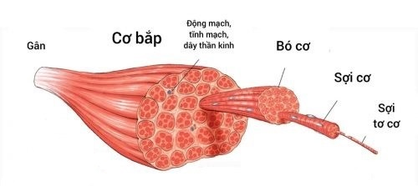

Hình 1.2 Cấu trúc của cơ

Quá trình kích hoạt này bắt đầu bởi một điện thế động (do ý muốn hoặc do kết quả của sự kích thích thần kinh ngoại biên), điện thế này được truyền dọc theo sợi trục thần kinh, làm phóng thích chất dẫn truyền tại nơi tiếp hợp và cuối cùng là sự khử cực tại màng tế bào cơ gây ra sự co các sợi cơ.

### *2.1.1 Tín hiệu điện cơ*

Tín hiệu điện cơ (Electromyography - EMG) là một dạng tín hiệu điện sinh học rất quan trọng có giá trị chẩn đoán cao cho rất nhiều bệnh về cơ và thần kinh. Nguồn gốc của hầu hết các tín hiệu điện sinh học là sự thay đổi rất nhanh của điện thế qua màng tế bào của tất cả các tế bào sống. Cụ thể hơn, các tín hiệu điện sinh học phát sinh từ các điện thế qua màng tế bào thay đổi theo thời gian có thể thấy ở các tế bào thần kinh hay ở các tế bào cơ gồm cả cơ tim. Cơ sở điện hóa của điện thế màng tế bào tồn tại dựa trên hai hiện tượng: màng tế bào có tính bán thấm hay chúng có độ dẫn và độ thấm khác nhau đối với các ion và phân tử khác nhau, và màng tế bào có các cơ chế bơm ion sử dụng năng lượng trao đổi chất [1].

EMG mô tả thời gian và dạng hoạt động của cơ trong quá trình vận động. Tín hiệu EMG thô (chưa qua xử lý) phản ánh các hoạt động điện của các sợi cơ ngay tại thời điểm đó. Các đơn vị vận động tiếp nhận kích thích không đồng bộ và đôi khi, chỉ với sự co cơ rất yếu vẫn có thể ghi nhận được tín hiệu trên EMG. Khi sức co dãn tăng, mức độ điện thế hoạt động tăng và tín hiệu thô ghi được tại một điểm có thể dại diện cho hoạt động điện của hàng ngàn sợi cơ riêng lẻ khác.

Đo tín hiệu điện cơ là một kĩ thuật đo hoạt động điện của cơ và các dây thần kinh chi phối cơ. Các dữ liệu được ghi nhận được gọi là điện cơ đồ (Electromyography-EMG).

### *2.1.2 Đo điện cơ*

Đo điện cơ (điện cơ đồ) là một hoạt động ghi lại hoạt động điện của cơ (cơ hoạt động sẽ sinh ra dòng điện). Việc ghi nhận tín hiệu điện cơ dùng để chẩn đoán một số nguyên nhân suy yếu cơ hoặc hiện tượng liệt, các vấn đề về cơ và vận động như run rẩy hay co giật, tổn thương thần kinh cơ do thương tích và một số bệnh lý khác [20]. Trong cơ thể có một số loại cơ chính là cơ vân, cơ trơn và cơ tim. Cơ vân thường được chia thành cơ nhanh và cơ chậm [17]. Cơ nhanh dùng trong các chuyển động nhanh bao gồm có cặp cơ ở cẳng chân, cơ thanh quản,... Cơ chậm dùng cho điều khiển tư thế gồm các cơ như cơ dép, các cơ ngực, cơ lưng và cổ…Tín hiệu EMG thường được thu từ hai loại cơ này.

Để đo tín hiệu điện cơ từ một đơn vị vận động đơn hay từ các sợi cơ riêng lẻ, người ta thậm chí phải dùng đến các điện cực dạng kim xuyên qua da tới bề mặt của cơ cần đo. Điện cực phổ biến nhất trong đo điện cơ là điện cực kim đồng tâm. Tín hiệu điện cơ thường được đo bằng hai phương pháp: đo điện bên trong cơ và đo qua bề mặt da. Hình dạng và biên độ của các sóng ghi nhận được trên dao động ký cung cấp thông tin về khả năng đáp ứng của cơ đối với các kích thích.

Khi kích thích một dây thần kinh vận động bằng một xung điện, dây thần kinh bị khử cực tại điểm kích thích, tạo thành một xung thần kinh. Xung này di chuyển dọc theo dây thần kinh vận động, gây co cơ. Điện cực ghi (đặt trên bắp cơ) ghi được hoạt động điện do co cơ sinh ra, khi tăng dần cường độ kích thích, thì làn sóng ghi được trên màn hình cũng tăng biên độ. Tới một giới hạn nào đó, khi tăng cường độ kích thích thì biên độ không tăng nữa, sóng co cơ khi đó được gọi là điện thế hoạt động toàn phần (Compound Muscle Action Potetial - CMAP). Thời gian tính từ khi kích thích dây thần kinh đến thời điểm của CMAP được gọi là thời gian tiềm vận động. Khi kích thích thân dây thần kinh tại điểm ngoại vi của nó thì được thời gian tiềm vận động ngoại vi (Distal Motor Latency - DML), tính bằng ms. Hình 1.4 mô tả kích thích điện vào dây thần kinh vận động. Khi kích thích điện vào dây giữa hai điểm: S1 là kích thích điện ở cổ tay, S2 là kích thích điện ở khuỷu tay, ta thu được đáp ứng co cơ tương ứng R1 và R2. Thời gian tiềm là khoảng thời gian từ lúc có kích thích tới lúc có đáp ứng co cơ, tương ứng là L1 và L2, trong đó L1 chính là DML. Hiệu số t = L2 – L1 (tính bằng ms) là khoảng thời gian xung điện đi từ khuỷu tay (S2) tới cổ tay (S1).

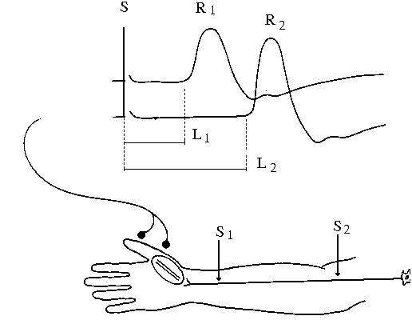

Hình 1.4 Kích thích dây thần kinh vận động

Khoảng cách giữa hai điểm đo S1 và S2 là d, tính bằng mm. Tốc độ truyền dẫn vận động (Motor Conduction Velocity - MCV) được tính bằng [18]:

(1.1)

$$v=\frac{d}{t} (m/s)$$

## 2.2 Phương pháp đo điện cơ

Có 2 phương pháp đo: đo trong cơ thể và đo ngoài bề mặt da. Hình dạng và biên độ của các song ghi nhận được cho chúng ta thông tin về khả năng đáp ứng của cơ đối với các kích thích.

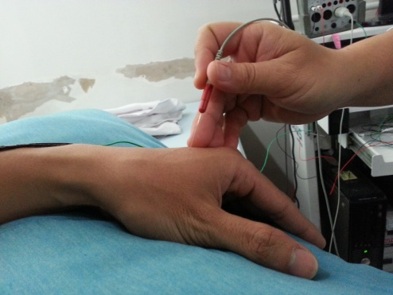

Hình 1.1 Đo điện cơ bên trong da.

Phương pháp đo điện cơ truyền thống sử dụng điện cực kim đo tín hiệu bên trong da hình 1.1. Quá trình thu tín hiệu điện cơ, bác sĩ sẽ dùng kim khác nhau kích thước nhỏ hơn kim tiêm để thăm dò chuẩn đoán bệnh. Kỹ thuật này hiện nay khá phổ biến trong các bệnh viện, bởi vì nó có độ nhạy và tính chính xác cao. Đây được coi là là tiêu chuẩn để chuẩn đoán tất cả các bệnh lý về cơ như: bệnh nhược cơ, bệnh thần kinh cơ, bệnh viêm cơ, bệnh loạn dưỡng cơ, … Tuy nhiên, đối với điện cực kim, người bệnh sẽ có cảm giác khó chịu khi cây kim trâm vào cơ thể. Một số trường hợp, bệnh nhân có cảm giác ngứa, bầm tím và sương tại vị trí trâm kim.

Ngoài phương pháp đo truyền thống trên ra thì hiện nay thế giới đang không ngừng phát triển sản phẩm đo tín hiệu cơ ở bề mặt da. Người ta thường sử dụng điện cực Ag/AgCl – điện cực dùng trong đo điện tim – để đo tín hiệu điện cơ này. Cảm biến Ag/AgCl rất nhạy với điện cơ và thu tín hiệu tốt, tuy nhiên nhược điểm của nó là chỉ sử dụng được 1 lần và giá thành khá cao.

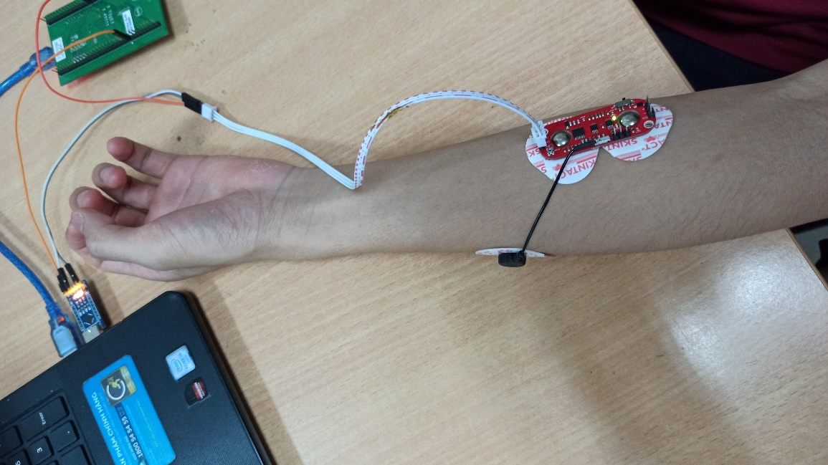

Hình 1.2 Đo tín hiệu cơ bề mặt

Hiện nay, phương pháp phổ biến nhất để thu tín hiệu điện cơ bề mặt là sử dụng mạch Myoware như hình 1.2. Cảm biến Ag/AgCl được dán trực tiếp lên da và gắn lên mạch Myoware, mạch được kết nối với vi điều khiển STM32 hoặc Arduino và truyền dữ liệu lên máy tính để phân tích.

## 2.3 Những ứng dụng của EMG

Tín hiệu điện cơ được ứng dụng vào rất nhiều lĩnh vực như: chi giả, phục hồi chức năng, chuẩn đoán y tế, …

### 2.3.1 Chi giả

Hoạt động điện gây ra bời cơ tay hay chân có thể chuyển đổi thành các lệnh điều khiểu cho máy tính. Điều này giúp con người áp dụng chế tạo, giả lập cánh tay robot và chi giả giúp cho hoạt động của người khiếm khuyết tay hay chân dễ dàng hơn. Trong ứng dụng này các điện cực sẽ được gắn vào vùng cơ cần mô phỏng và vùng cơ điều khiển các hoạt động của chi.

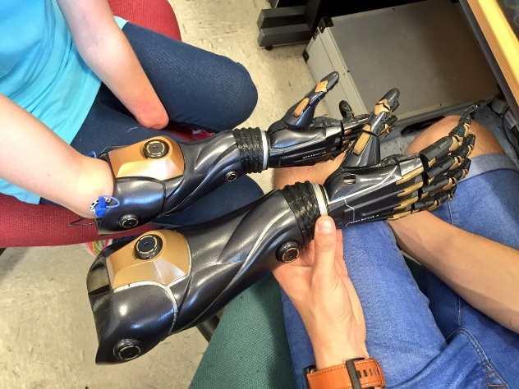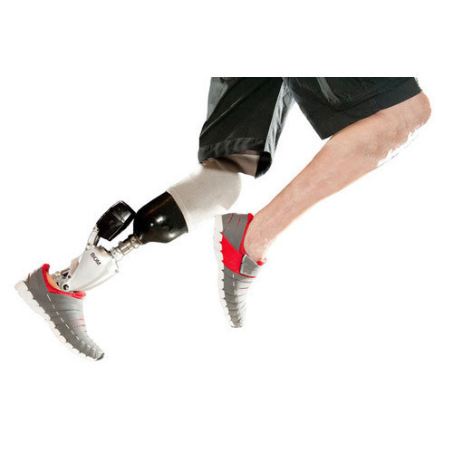

Hình 1.3 Cánh tay giả và chân giả

### 2.3.2 Phục hồi chức năng

Sau những cơn đột quỵ, việc phục hồi chức năng thật sớm là cực kì quan trọng để tận dụng giai đoạn dẻo dai của hệ thần kinh. Ứng dụng của tín hiệu điện cơ kết hợp với sự hỗ trợ của các thiết bị máy robot được áp dụng trong điều trị, phục hồi chức năng sau đột quỵ [5]. Bằng cách theo dõi, kiểm tra các hoạt động của chi trên và chi dưới một cách liên tục khi người bệnh vận động, bác sĩ sẽ đưa ra các quy trình điều trị cụ thể.

### 2.3.3 Chuẩn đoán y tế

Mục đích của việc ghi điện cơ là để thăm dò hệ thần kinh ngoại biên. EMG được sử dụng như một công cụ chẩn đoán để xác định các bệnh thần kinh cơ, hoặc là một công cụ để nghiên cứu về kinesiology (nghiên cứu các cơ chế chuyển động của con người và ảnh hưởng của chúng đến sức khỏe) và rối loạn kiểm soát vận động.

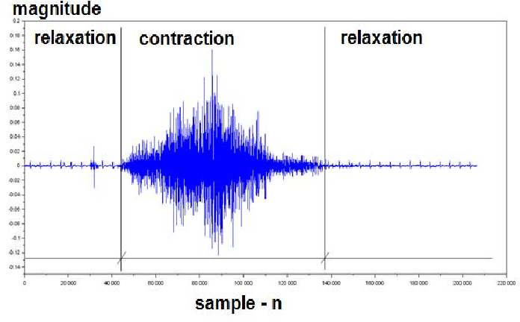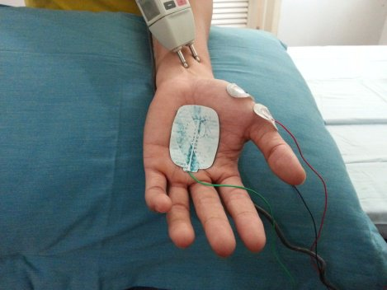

a)

b)

Hình 1.4 a) Ghi điện cơ ở tay b) Đồ thị biên độ tín hiệu EMG

Tín hiệu EMG được thu bằng phương pháp ghi điện cơ (điện cơ đồ) và được biểu diễn ở dạng đồ thị biên độ như Hình 1.4. Tín hiệu điện cơ giúp bác sĩ chẩn đoán xác định, chẩn đoàn phân biệt bản chất tổn thương sợi trục hay tổn thương phối hợp, tế bào thần kinh vận động, myelin và chẩn đoán định khu, tiên lượng bệnh để từ đó xác định nguyên nhân của bệnh và đưa ra phương pháp điều trị hiệu quả nhất. Bệnh nhân sau khi được thực hiện đo điện cơ, bác sĩ nhìn vào kết quả có thể xác định một số bệnh:

* Rối loạn dây thần kinh bên ngoài tủy sống (hệ thần kinh ngoại biên), như hội chứng ống cổ tay hoặc bệnh lý dây thần kinh ngoại biên. EMG giúp các bác sĩ chẩn đoán bệnh và đưa ra quyết định có cần điều trị phấu thuật hay không;
* Các rối loạn ảnh hưởng đến thần kinh vận động ở não hoặc tủy sống như xơ cứng cột bên teo cơ hoặc bại liệt;
* Các rối loạn rễ thần kinh như thoát vị đĩa điệm cột sống, đau thần kinh tọạ;
* Rối loạn cơ như loạn dưỡng cơ hay viêm đa cơ;

Các bệnh ảnh hưởng đến sự liên kết giữa thần kinh và cơ như bệnh nhược cơ.

## 2.4 Các sản phẩm đã có trên thị trường

## 2.5 Công nghệ Graphene

## 2.6 Công nghệ BLE

## 2.7 Kết luận

# CHƯƠNG III: PHÂN TÍCH VÀ THIẾT KẾ

Chương này sẽ phân tích, xây dựng từng khối của hệ thống đo đạc, các phương pháp thí nghiệm đo tín hiệu điện cơ và trình bày về công ty Bonbouton, cách chế tạo cảm biến graphene.

## 3.1 Yêu cầu về sản phẩm

## 3.2 Mạch EMG

### 3.2.1 Sơ đồ khối

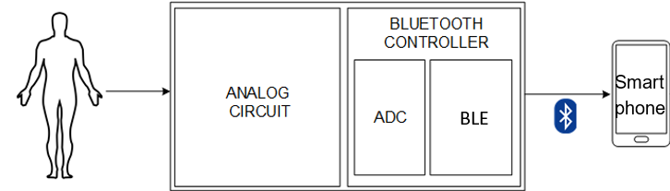

Hình 2.1 Sơ đồ khối toàn hệ thống

Hệ thống gồm có hai phần chính: phần thu tín hiệu, phần xử lý tín hiệu thu và truyền dữ liệu. Hình 2.1 mô tả quá trình thu nhận tín hiệu từ cơ thể người, dữ liệu được xử lý và chuyển sang dạng số, sau đó dữ liệu được truyền đến và hiển thị trên màn hình điện thoại thông qua đường truyền Bluetooth.

### 3Sơ đồ khối mạch điện tử

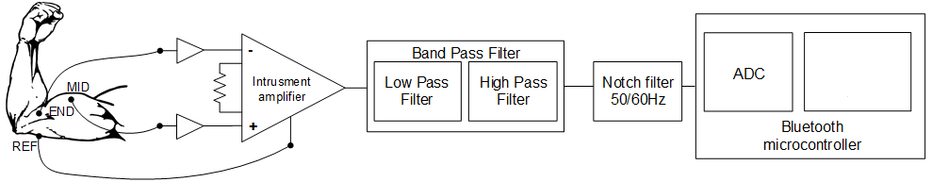

Hình 2.2 Sơ đồ khối mạch điện tử

Mạch điện tử trong hệ thống được thiết kế nhằm thu thập và xử lý tín hiệu EMG. Mạch gồm có hai đầu vào vi sai (MID, END) được gắn với các điện cực ở giữa bó cơ và cuối bó cơ, một chân tham chiếu được gắn vào vị trí mô không hoạt động điện như khuỷu tay, cổ tay hay cổ chân… Tín hiệu thô EMG lấy từ cơ bắp được khuếch đại và lọc bởi mạch tương tự. Tín hiệu tương tự EMG đầu ra sẽ được chuyển đổi sang tín hiệu số để đưa đên tầng tiếp theo. Mạch được cung cấp nguồn điện áp 3.3V ổn định trong suốt quá trình hệ thống hoạt động. Hình 2.2 thể hiện sơ đồ khối của mạch điện tử.

### Khối khuếch đại vi sai

Do tín hiệu thô EMG thu được từ điện cực có thành phần nhiễu tần số cao, nên trước khi tín hiệu đưa vào mạch khuếch đại vi sai, tín hiệu được đưa qua mạch khuếch đại đệm có hệ số khuếch đại bằng 1. Mạch đệm này có tác dụng tạo trở kháng đầu vào rất lớn và trở kháng đầu ra rất nhỏ, từ đó một mặt giữ nguyên độ lớn của tín hiệu, mặt khác tăng công suất tín hiệu lên rất nhiều lần. Ngoài ra, mạch cũng làm giảm tác động của môi trường đến trở kháng vào (do graphene dẽ bị tác động từ môi trường) và giữ cân bằng giữa hai điện cực vi sai.

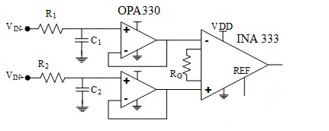

VAMP

Hình 2.3 Khối khuếch đại vi sai

### Mạch lọc thông dải

Tín hiệu EMG có dải tần số hữu ích trong khoảng 30 – 500Hz. Do đó, để loại bỏ các thành phần tần số nằm ngoài khoảng đó, cần phải sử dụng bộ lọc thông cao với tần số cắt 30Hz và bộ lọc thông thấp có tần số cắt 500Hz.

#### Mạch lọc thông cao

Trong mạch tương tự này, thay vì sử dụng mạch lọc thông cao thông thường, mạch sử dụng cấu trúc servo feedback như Hình 2.4 .

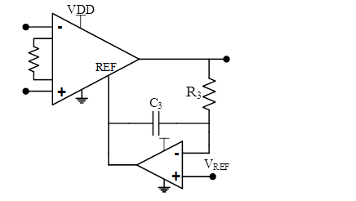

VAMP

VIN+

VIN-

Hình 2.4 Mạch lọc thông cao

Mạch lọc thông cao sẽ loại bỏ các thành phần tần số nhỏ hơn 30Hz.

#### Mạch lọc thông thấp

Với bộ lọc thông thấp, những thành phần tần số nằm ngoài khoảng 0 – 500Hz đều bị loại bỏ. Trong mạch tương tự này, mạch lọc thông thấp được sử dụng có cấu trúc của mạch lọc tích cực thông thường như Hình 2.5.

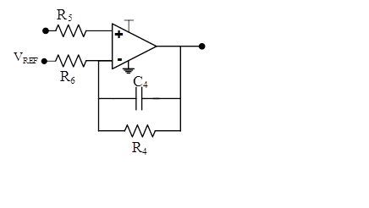

VDD

VLPF

VAMP

Hình 2.5 Mạch lọc thông thấp

Như vậy, sau khi tính toán bộ lọc thông dải của mạch xử lý tín hiệu EMG tương tự trong đồ án này là 34Hz – 589Hz, phù hợp với dải tần số có ích của tín hiệu điện cơ.

### Mạch lọc 50Hz

Với tín hiệu điện cơ, thành phần nhiễu xung quanh rất nhiều, đặc biệt là nhiễu 50Hz có năng lượng rất lớn. Do đó, mạch cần sử dụng bộ lọc chặn dải để loại bỏ tần số này. Hình 2.6 là bộ lọc chặn dải lọc tần số 50Hz.

(2.4)

VDD

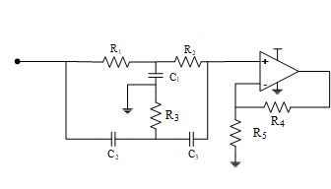

VLPF

Hình 2.6 Bộ lọc chặn dải

### Khối nguồn

Nguồn ổn định đóng vai trò trong hoạt động của mạch và toàn hệ thống. Để cung cấp nguồn ổn định 3.3V, hệ thống này sử dụng pin Lithium – Ion 3.7V và mạch nguồn ổn áp TPS71533 đã có mặt trên thị trường (Hình 2.7).



Hình 2.7 Mạch nguồn 3.3V

### Kết quả

Để hoàn thành mục tiêu của đồ án, kế hoạch công việc được xây dựng như Bảng 2-1.

###### **Bảng 2‑1 Bảng xây dựng kế hoạch công việc**

|  |  |  |
| --- | --- | --- |
| **Công việc** | **Công cụ hỗ trợ** | **Người thực hiện** |
| **Xác định mục tiêu đề tài** | Internet | Hằng |
| **Tìm hiểu các tài liệu có liên quan + phân tích tài liệu** | Internet | Cả nhóm |
| **Thiết kế phần cứng** | TINA, Altium | Hằng |
| **Thiết kế firmware** | Kei | Dự |
| **Lập trình app Android** | Android Studio | Nhung |
| **Thí nghiệm đo đạc** |  | Dự, Đức |
| **Phân tích, xử lý dữ liệu** | Matlab, Excel | Dự, Hằng, Đức |
| **Viết báo cáo** | Word | Dự |

**Kết quả phần cứng**

Mạch đo tín hiệu EMG được được thiết kế đi dây trên hai mặt và có kích thước nhỏ gọn nhất có thể.

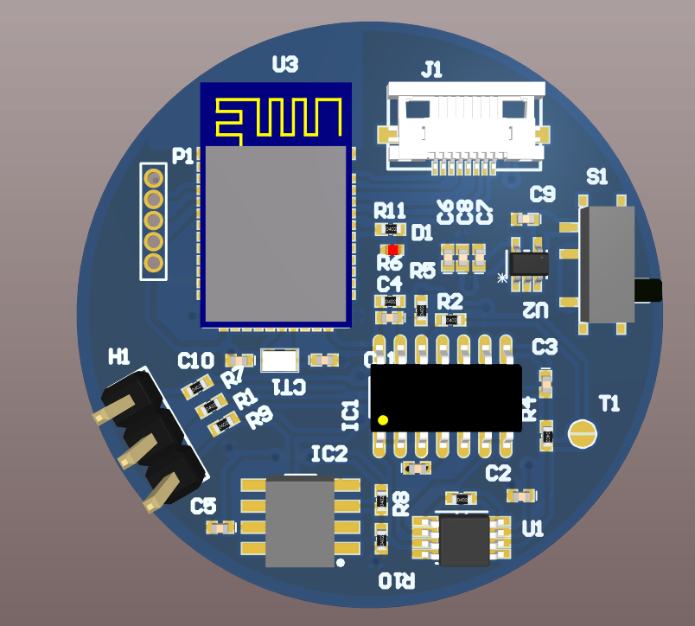

Hình 2.8 PCB mạch đo tín hiệu EMG

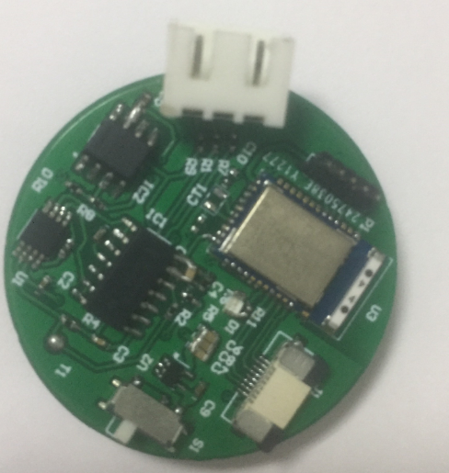

Hình 2.9 Mạch đo tín hiệu EMG

Kết quả thiết kế mạch PCB trên Altium và mạch sau khi hoàn thiện được thể hiên ở Hình 2.8 và Hình 2.9. Mạch điện tử có chân kết nối ra ba điện cực nhờ dây cap, được tích hợp pin. Mạch có khả năng thu tín hiệu EMG và truyền dữ liệu lên ứng dụng để hiển thị trên điện thoại bằng công nghệ truyền không dây sử dụng Bluetooth Low Energy. Với kích thước nhỏ gọn và dễ dàng cố định trên cơ thể, mạch này có thể thu tín hiệu ở các vị trí khác nhau như tay, chân và lưng.

Kết quả phần mềm

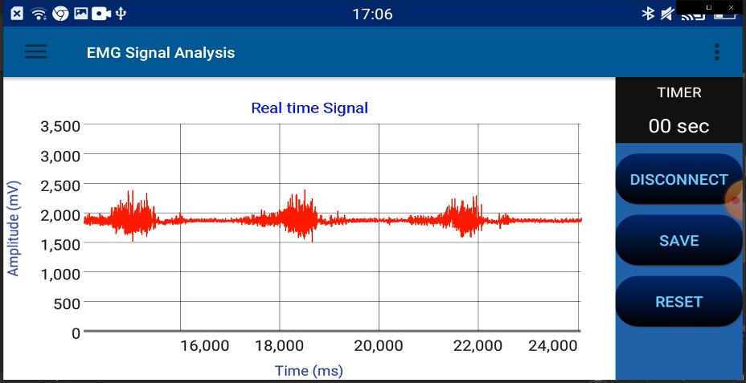

Hình 2.10 Tín hiệu real-time thu được trên màn hình điện thoại

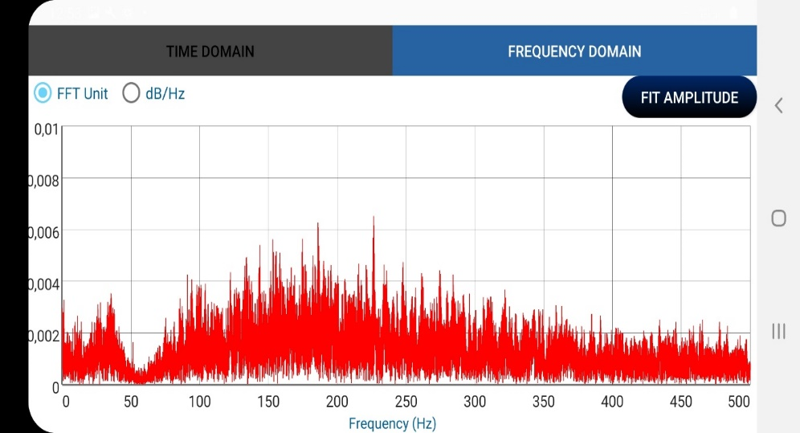

Hình 2.11 Phổ tần số của tín hiệu

Ứng dụng được xây dựng trên nền tảng Android và hiển thị trên màn hình điện thoại theo thời gian thực như Hình 2.10. Trên hình là hình ảnh của tín hiệu thô EMG đã được khuếch đại và có thành phần DC. Ngoài ra, ứng dụng còn có tính năng hiển thị phổ biên độ tần số của tín hiệu như Hình 2.11. Các dữ liệu đã thu nhận được lưu trữ theo thông tin người dùng tạo ra bộ dữ liệu của từng người. Ứng dụng Android với giao diện đơn giản, dễ sử dụng đối với người dùng.

Graphene sensor

Để đo tín hiệu điện cơ từ cơ thể, cảm biến graphene được sử dụng thay vì cảm biến thương mại Ag/AgCl. Cảm biến này do công ty Bonbouton cung cấp, được sử dụng làm điện cực khô (không dính trực tiếp trên da) và được chế tạo từ chất liệu nền là vải dệt.

### Sơ lược về công ty Bonbouton

Công ty Bonbouton là một công ty khởi nghiệp với người sáng lập là TS. Lê Tùng Linh (Giám đốc Điều hành Công ty Bonbouton). Bonbouton là một công ty công nghệ y tế với tầm nhìn ứng dụng công nghệ graphene vào các sản phẩm theo dõi, chăm sóc sức khỏe con người.

Công nghệ phát triển chính của công ty là graphene. Công trình cảm biến graphene sử dụng công nghệ inkjet printing của TS. Lê Tùng Linh đã giành được năm bằng sáng chế của Mỹ và có nhiều bài báo khoa học trên các tạp chí quốc tế.

Tầm nhìn dài hạn của Bonbouton là tiếp tục phát triển các thiết bị đeo thông minh. Cụ thể là cảm biến graphene được sử dụng làm điện cực để đo tín hiệu EMG.

### Chế tạo cảm biến graphene

Cảm biến graphene được làm từ chất liệu nền là vải dệt, có thể là nylon, polyester, cotton hoặc polyurethane.

Vải sẽ được cắt thành các miếng 5cm x 5cm và giặt nhiều lần bằng nước cất cũng như cồn isopropyl, sau đó để ráo nước ở nhiệt độ phòng.

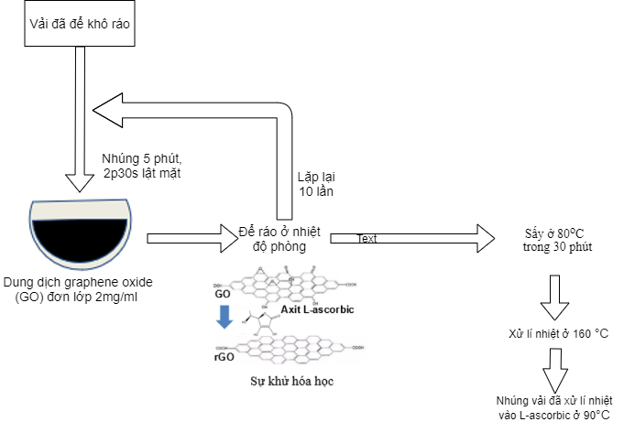

Hình 2.12 Quy trình chế tạo graphene

Quy trình chế tạo cảm biến graphene được thể hiện như trong Hình 2.12. Miếng vải dệt có kích thước 5cm x 5cm được nhúng trong dung dịch graphene oxide đơn lớp (single layer graphene oxide - SLGO )2mg/ml để tạo lớp phủ GO trên bề mặt của miếng vải. Thời gian của mỗi lần nhúng là 5 phút, cứ sau 2p30giây thì lật mặt. Độ dẫn điện của graphene được theo dõi từ lớp phủ đầu tiên và sau mỗi lớp phủ quan sát thấy điện trở giảm dần. Số lần phủ tối ưu là 10 lần để đảm bảo graphene dẫn điện tốt nhất. Sau mỗi lần phủ GO, miếng vải được để khô ráo ở nhiệt độ phòng và tiếp tục lặp lại bước trên cho đến khi đạt được số lớp phủ mong muốn.

Miếng vải đã phủ được xử lý nhiệt ở 160oC trong 5 phút. Lớp phủ GO như là một lớp màng mỏng bên ngoài miếng vải dệt. Khi được nung nóng ở nhiệt độ cao, màng GO này sẽ tan chảy vào trong sợi vải. Sau đó, mảnh vải dệt được nhúng vào trong dung dịch axit L-ascorbic 0.05mol/L ở 90oC trong 1 giờ để khử bớt lớp phủ. Quá trình này được gọi là khử hóa học GO (reduced graphene oxide - rGO) và cho kết quả là cảm biến graphene với tính dẫn điện tốt. Cảm biến graphene được hoàn thiện sau khi được rửa sạch với nước và sấy khô ở 90 oC trong 1 giờ.



Hình 2.13 Sự phụ thuộc của điện trở vào a) số lớp phủ b) thời gian xử lý nhiệt

Điện trở của graphene tỷ lệ nghịch với số lần phủ GO và tỷ lệ thuận với thời gian xử lý nhiệt như trong Hình 2.13. Để đảm bảo cảm biến graphene có độ dẫn điện tôt nhất thì số lớp phủ tối ưu là 10 lần và thời gian xử lý nhiệt tối ưu nhất là 5 phút. Ngoài ra, graphene còn chịu ảnh hưởng rất lớn từ nhiệt độ, độ ẩm và thời gian sử dụng. Hình 2.14 mô tả sự ảnh hưởng của nhiệt độ, độ ẩm và thời gian sử dụng tới điện trở graphene. Giá trị điện trở tỷ lệ nghịch với nhiệt độ và tỷ lệ thuận với độ ẩm và thời gian sử dụng, bời vậy cảm biến graphene cần được bảo quản trong điều kiện khô ráo, thoáng mát. Dải điện trở của graphene từ vài chục đến vài trăm KΩ nên graphene có thể được sử dụng làm điện cực để đo tín hiệu điện cơ từ cơ thể. Các kết quả này được thực hiện dựa trên điều kiện môi trường tại Mỹ, do công ty Bonbouton cung cấp.

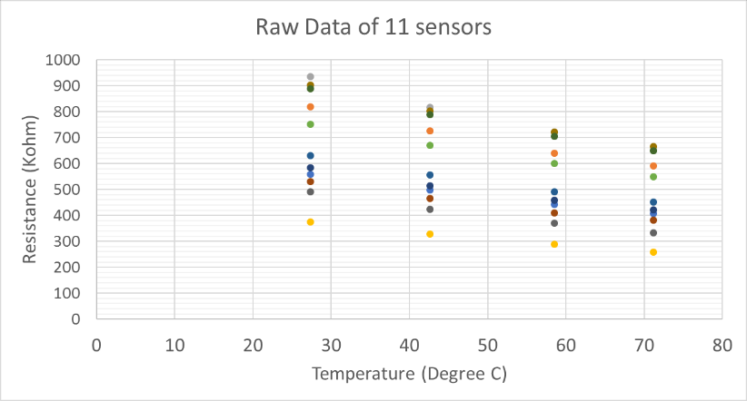

a)

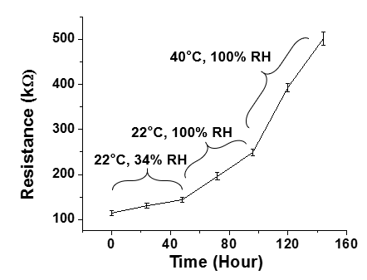

b)

Hình 2.14 Sự phụ thuộc điện trở graphene vào a) nhiệt độ b) độ ẩm và thời gian

### Các mẫu cảm biến graphene

Cảm biến graphene được chế tạo từ chất liệu nền là vải dệt, có thể là nylon, polyester, cotton và polyurethane. Tuy nhiên, chất liệu phù hợp nhất để có thể làm điện cực khô đo tín hiệu điện cơ là polyester. Sự thay đổi của miếng vải polyester sau khi được phủ graphene được thể hiện trong Hình 2.15.

b)

a)

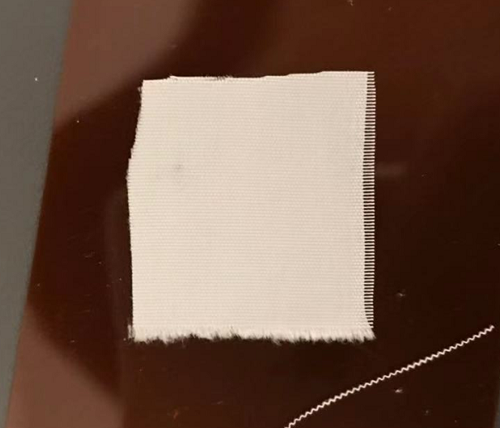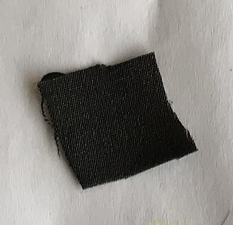

Hình 2.15 Hình ảnh trước và sau khi phủ graphene của Polyester

## Phương pháp đo điện trở

Các cảm biến graphene được theo dõi điện trở liên tục theo ngày trong môi trường điều hòa. Chúng tôi đã thực hiện nhiều các thí nghiệm để đo điện trở của hai loại graphene nylon và polyester. Đồng hồ đo nhiệt độ, độ ẩm được sử dụng trong quá trình đo đạc. Thí nghiệm đầu tiên là theo dõi điện trở của miếng vải graphene sau khi chế tạo. Chúng tôi có 6 mẫu graphene polyester kích thước 5cm x 5cm được phủ 10 lớp GO. Thí nghiệm được bố trí như Hình 2.16.

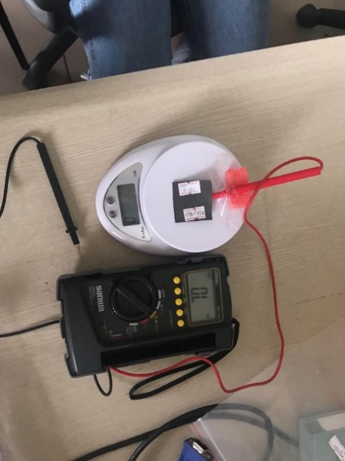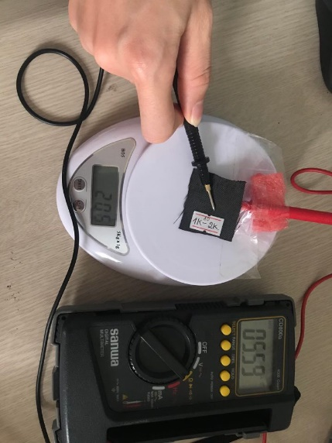

Hình 2.16 Phương pháp đo điện trở graphene

Cân điện tử được sử dụng để xác định lực giữ que đo. Ở đây, lực được giữ cố định ở 2N (sai số của lực là ± 0.1N). Que đo đỏ được cố định bằng băng keo ở trên cân điện tử nhằm hạn chế tối đa lực tác động lên miếng vải graphene. Điện trở được đo ở hai bề mặt của graphene, que đo đỏ luôn đặt ở dưới và que đo đen đặt ở bên trên. Lực tác dụng lên graphene được hiển thị trên màn hình của cân và khi đạt 200g (tức là lực bằng 2N) thì ghi lại giá trị điện trở của graphene.

###### **Bảng 2‑2 Điện trở của rGO-nylon và rGO-polyester**

|  |  |  |
| --- | --- | --- |
| **Điện trở của graphene (KΩ)** | | |
| **Mẫu** | **rGO(X-10)-Polyester 20201212** |
| 1 | 46.2 K- 52.5k |
| 2 | 31.6k-60k |
| 3 | 61k-64k |
| 4 | 45k-54.5k |
| 5 | 58.5k-192.6k |
| 6 | 1.3M-1.4M |

Giá trị điện trở của các mẫu graphene được thể hiện trong Bảng 2-2. Tên gọi của hai loại graphene được đặt theo thứ tự: công nghệ chế tạo (số lớp phủ - thời gian xử lý nhiệt) - chất liệu vải – ngày sản xuất. Các mẫu được đánh số thự từ từ 1 đến 6 để phân biệt.

Với thí nghiệm thứ hai, điện trở được theo dõi trên hệ gồm graphene và nút bấm (điện cực thu tín hiệu EMG). Cách chế tạo điện cực được biểu diễn trong hình 2.18. Miếng vải graphene kích thước 3cm x 3cm được cắt thành bốn mảnh nhỏ kích thước 1cm x 1cm. Keo dán dẫn điện silve epoxy được sử dụng để gắn graphene vào nút bấm như Hình 2.17d). Sau đó, điện cực được đo điện trở tương tự như cách đo ở thí nghiệm thứ nhất. Bề mặt graphene được tiếp xúc với que đo đỏ cố định, que đo đen ấn vào nút bấm. Cách đo này có nhược điểm là đầu nút bấm kim loại trơn nên que đo dễ bị trượt, dẫn đến giá trị điện trở không ổn định, dải điện trở lớn.

a)

c)

d)

b)

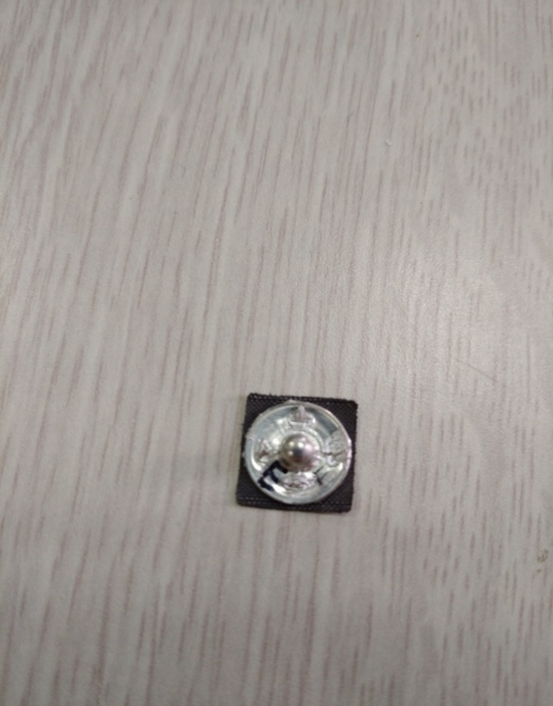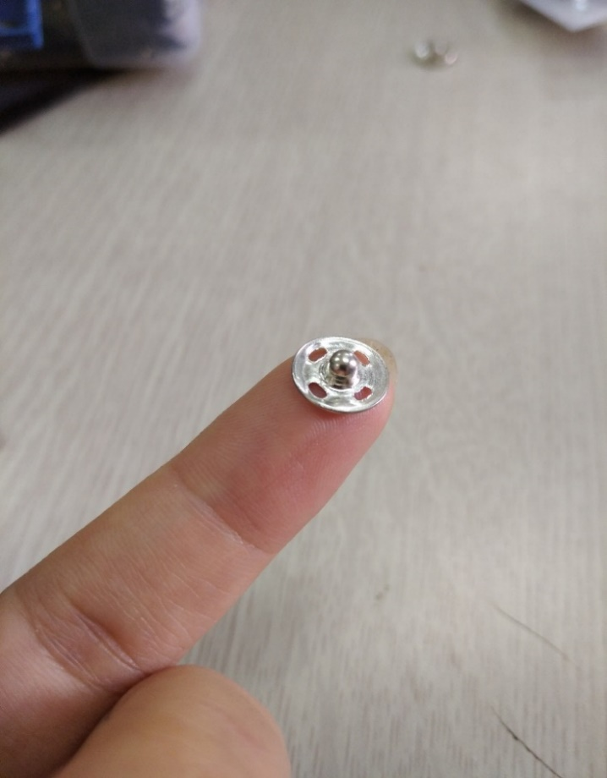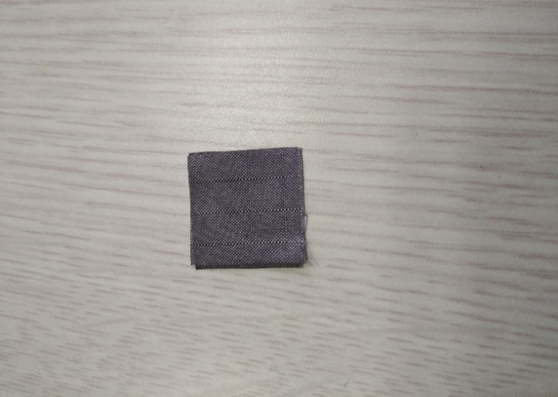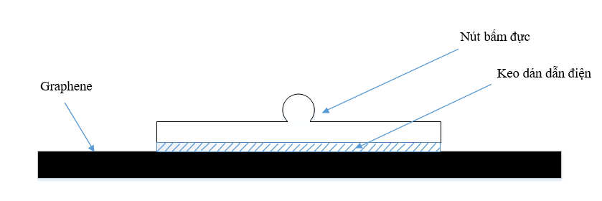

Hình 2.17 a) Vải graphene 1cm x 1cm b) Nút bấm c) Điện cực d) Mặt cắt cấu tạo điện cực

Do đó, thí nghiệm thứ ba được tiến hành với phương pháp hiệu quả hơn. Cách bố trí thí nghiệm đo được mô tả trong Hình 2.18. Điện cực graphene được kết nối vào một đầu dây cap (dây kết nối với mạch điện tử). Phương pháp này cần có 2 người đồng thời đo và quan sát giá trị điện trở. Que đo đỏ đo bề mặt graphene, còn que đen đo đầu dây tương ứng với điện cực. Đầu dây có graphene được đặt trên cân điện tử và giữ lực khoảng 2N (sai số ± 0.1N). Ưu điểm của cách đo này là đâu đo của đồng hồ được giữ ổn định hơn. Vì vậy, chúng tôi có thể dễ dàng khảo sát điện trở theo lực.

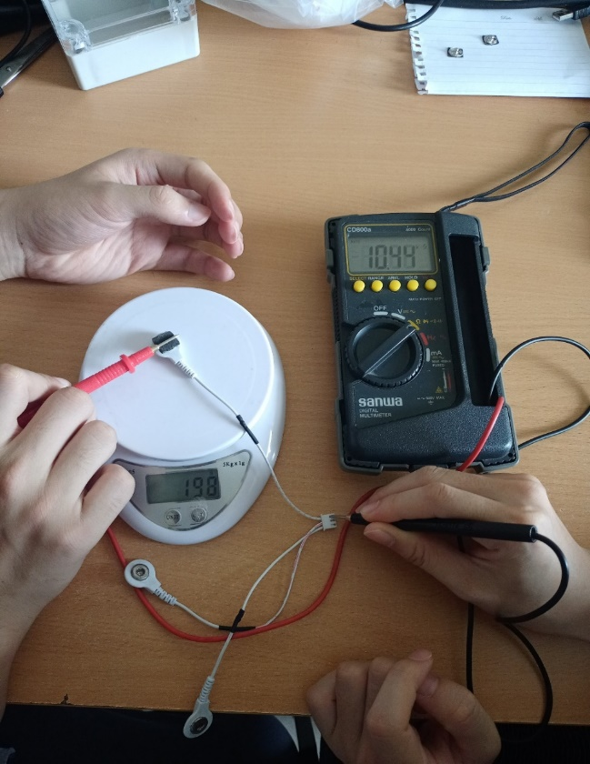

2NN

Hình 2.18 Phương pháp đo điện trở của hệ graphene, nút bấm và dây cap

Để khảo sát sự ảnh hưởng của lực tới điện trở graphene, lực ấn được tăng dần từ 2N đến 14N. Kết quả của khảo sát được thể hiện ở dạng đồ thị như Hình 2.19. Giá trị điện trở tỷ lệ nghịch với lực đo, khi lực tăng thì điện trở của graphene có xu hướng giảm dần. Lực đo càng mạnh thì điện trở càng ổn định, ít thay đổi.

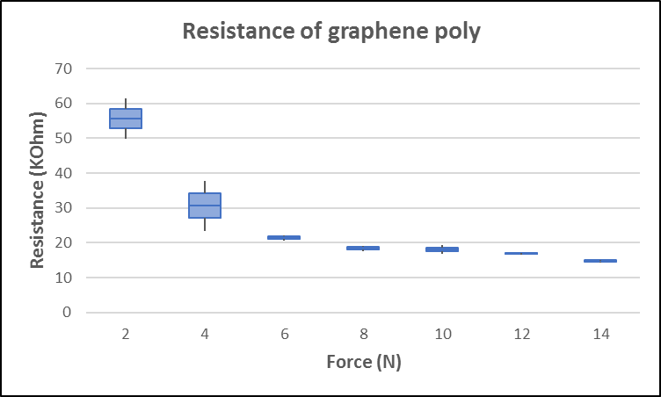

b)

Hình 2.19 Sự ảnh hưởng của lực tới grapphene polyester

Tóm lại, dải điện trở của graphene dao động từ vài chục cho đến vài trăm KΩ, nên có khả năng làm điện cực để thu tín hiệu điên cơ. Graphene chịu sự ảnh hưởng của nhiều yếu tố gồm nhiệt độ, độ ẩm, thời gian sử dụng và lực tác động, do đó nó cần được bảo quản trong môi trường khô thoáng.

## Thí nghiệm đo tín hiệu điện cơ

Để thu được tín hiệu điện cơ từ cơ thể, các điện cực graphene cần phải tiếp xúc với da và kết nối với mạch điện tử. Phương pháp chế tạo điện cực đã được trình bày ở mục 2.4. Tín hiệu EMG được thu từ ba điện cực: điện cực end (END) đặt ở vị trí cuối bó cơ, điện cực middle (MID) được đặt ở giữa bó cơ và điện cực reference (REF) ở vị trí không liên quan đến bó cơ như khuỷu tay, cổ tay, cổ chân… Bề mặt graphene cần được tiếp xúc tốt với da, do đó, phương án tạo đai quấn cố định được đề xuất.

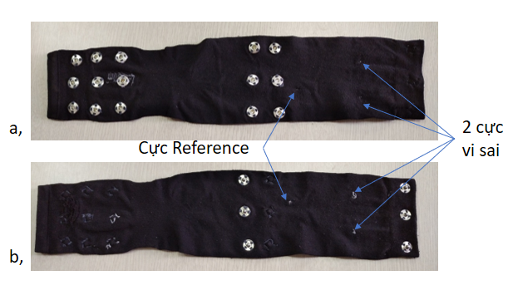

Hình 2.20 Mặt trong (trên) và mặt ngoài (dưới) của đai quấn

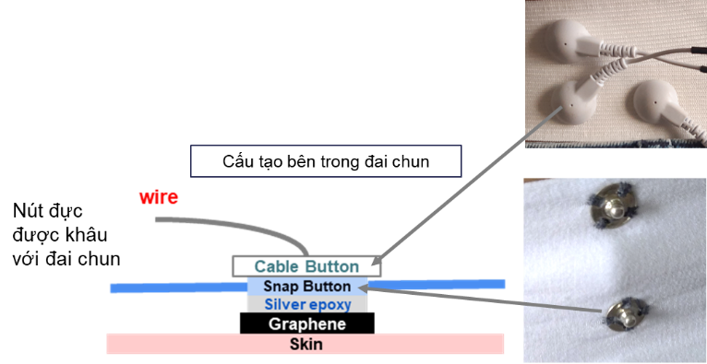

Đầu dây cap nối với mạch điện tử

Hình 2.21 Cấu tạo bên trong đai quấn

Đai quấn sử dụng vải co dãn để có thể bó chặt vào cơ thể đảm bảo bề mặt graphene được tiếp xúc tối đa với da. Các hàng cúc bấm được thiết kế trên đai quấn nhằm điều chỉnh kích thước để đai có thể sử dụng được cho nhiều người khác nhau như trong Hình 2.20. Trên đai, ba lỗ nhỏ được tạo ra tương ứng với vị trí của ba điện cực. Cấu tạo bên trong đai quấn được mô tả như Hình 2.21. Điện cực được tạo tử graphene và nút bấm đực được cố định trên đai và kết nối với đầu dây cap nối với mạch điện tử.

Với đề tài này, chúng tôi đã tiến hành thí nghiệm đo đạc ở ba vị trí trên cơ thể: bắp tay, bắp chân và thắt lưng. Các thí nghiệm đều được tiến hành với hai loại cảm biến Ag/AgCl và graphene để so sánh chất lượng của hai loại với nhau.

### Thí nghiệm đo tín hiệu EMG ở tay

a)

b)

c)

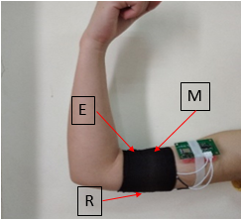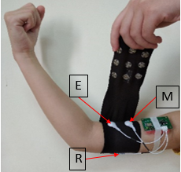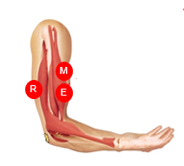

Hình 2.22 a) Vị trí các điện cực b) Vòng đai quấn thứ nhất c) Vòng đai quấn thứ hai

Để đo tín hiệu EMG ở tay, bó cơ được đề xuất là Biceps muscle (bắp tay) hay còn gọi là cơ nhị đầu. Vị trí của các điện cực được mô tả trong Hình 2.22a. Các điểm M, E, R tương ứng với vị trí của các điện cực là ở giữa bó cơ, cuối bó cơ và điện cực tham chiếu. Điện cực graphene được cố định trên đai chun co dãn và kết nối với mạch điện tử bởi dây cap. Đai quấn được cuốn vòng thứ nhất (Hình 2.22b) để gắn hệ thống lên cơ thể, sau đó cuốn vòng thứ hai để giữ graphene tiếp xúc tốt với da và đầu bấm dây cap cố định chắc chắn khi có sự co cơ.

Tín hiệu EMG được thu với hành động gập tay (co cơ) và duỗi tay (không co cơ). Đối tượng đo được yêu cầu để tay thả lỏng sau đó cứ sau 5 giây thì gập tay một lần.

### Thí nghiệm đo tín hiệu EMG ở chân

Để đo tín hiệu điện cơ ở chân, bó cơ được đề xuất là Gastrocnemius (cơ bắp chân). Đây là bó cơ to và rõ ràng nhất ở chân, gồm có hai bó cơ nhỏ là medial head và letaral head.

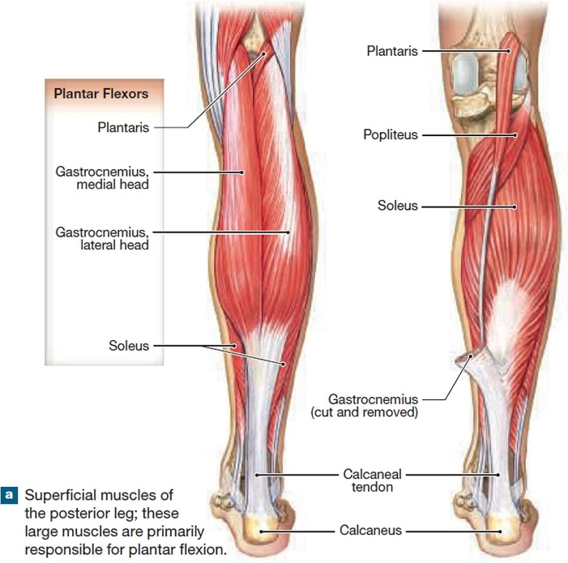

M

R

R

E

E

M

M

Hình 2.23 Vị trí đặt các điện cực

Thí nghiệm đo tín hiệu EMG được thực hiện đồng thời ở hai bó cơ với hai hệ thống đo đạc. Vị trí của các điện cực trên hai bó cơ này được mô tả trong Hình 2.24. Màu xanh là điện cực ở bó cơ medial head, màu đỏ ở vị trí bó cơ lateral head. Điện cực END được đặt ở cuối bó cơ, điện cực MID được đặt ở giữa bó cơ và điện cực REF đặt ở vị trí xương cẳng chân.

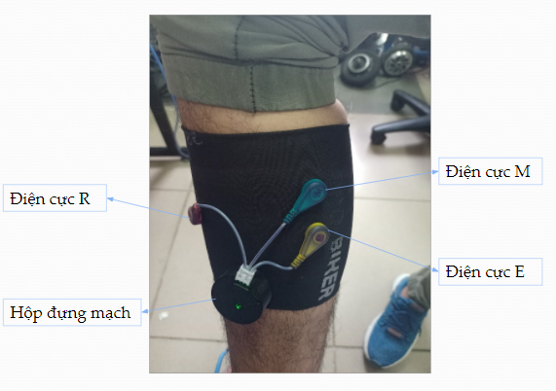

Hình 2.24 Đo tín hiệu ở bó cơ

Cách bố trí thí nghiệm được mô tả trong Hình 2.25. Trong hình là thí nghiệm đo chân với Ag/AgCl.Đối tượng đo sẽ nhón chân cách nhau 5 giây, thực hiện 5 lần. Tín hiệu thu được hiển thị trên điện thoại Với bó cơ này, đối tượng sẽ thực hiện động tác nhón chân. Thí nghiệm này được lặp lại với sensor graphene.

### Thí nghiệm đo tín hiệu EMG ở lưng

Bệnh đau thắt lưng (low back pane) rất phổ biến trong xã hội của chúng ta. Uớc tính rằng khoảng 80% số người trưởng thành sẽ bị bệnh đau thắt lưng. Với mục đích tìm hiểu đặc tính của điện cơ ở lưng để chẩn đoán, phát hiện sớm bệnh đau thắt lưng, các thí nghiệm đo đạc ở lưng được tiến hành. Vị trí đo tín hiệu điện cơ được đề xuất là bó cơ ở thắt lưng.

Các nghiên cứu trước đã chỉ ra rằng lớp mô mỡ dưới giữa điện cực và cơ có thể là nguyên nhân gây ra sự không chính xác trong kết quả của phép đo điện cơ bề mặt . Sự gia tăng của lớp mô mỡ làm giảm giá trị của biên độ tín hiệu EMG và tăng sự trao đổi chéo trong các cơ lân cận với cơ đang hoạt động. Do đó, cần phải đo tín hiệu của nhiều người khác nhau.

Các thí nghiệm được tiến hành trên các đối tượng khác nhau. Những người đo này được đo điện trở cơ thể và tính toán chỉ số BMI (Body Mass Index), là chỉ số khối cơ thể, chỉ số thể trọng, được sử dụng để đo lượng mỡ trên cơ thể. Chỉ số BMI được tính theo công thức:

$$BMI=\frac{Weight}{{(Height)}^{2}}$$

Theo WHO, người trưởng thành có BMI trong phạm vị 18.5 đến 25.0 là bình thường, dưới 18.5 là gầy, từ 25.0 đến 30.0 là béo và trên 30.0 là béo phì.

(3.1)

**Thí nghiệm đo lưng khi cực REF đặt ở sống lưng**

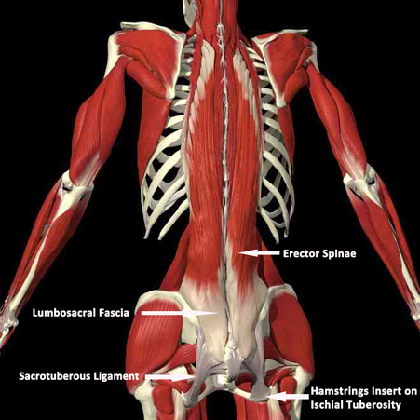

**M**

**E**

**R**

Hình 2.25 Vị trí các điện cực ở lưng

Tín hiệu EMG được thu từ bó cơ lưng bên trái và vị trí của các điện cực được mô tả trong Hình 2.27. Hai điện cực vi sai được đặt ở cơ lưng trái (phần thắt lưng) ,song song với nhau dọc theo bó cơ và cách cột sống lưng khoảng 1 – 2cm. Điện cực END đặt ở cuối bó cơ và cách điện cực MID ở phía trên 2 – 3cm. Điện cực tham chiếu nên được đặt ở phần mô không liên quan đến bó cơ được đo, nên nó được đề xuất đặt ở cuối sống lưng.

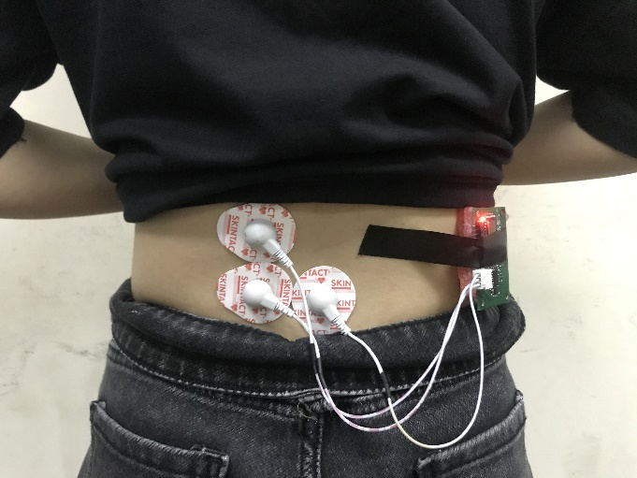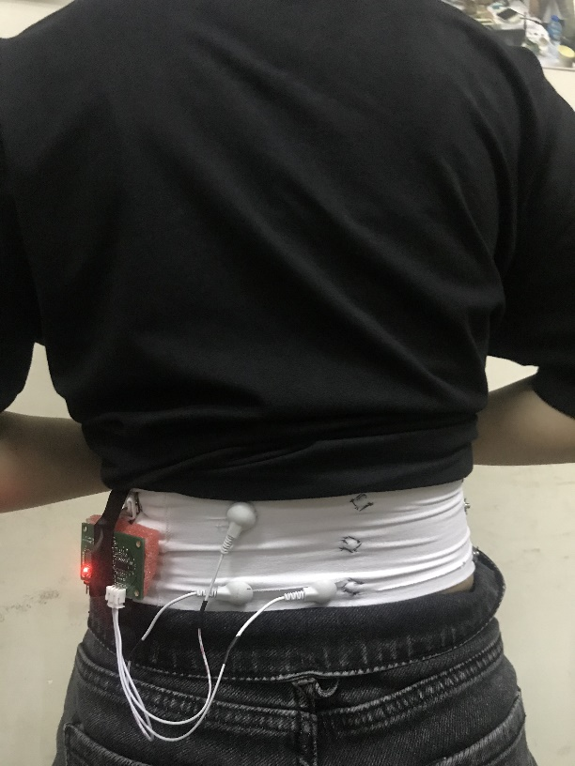

Hình 2.26 Đo điện cơ ở lưng với cực REF ở sống lưng sử dụng Ag/AgCl (trái) và graphene (

Các thí nghiệm đo đạc được tiến hành với cảm biến Ag/AgCl và graphene. Hình 2.18 mô tả cách bố trí thí nghiệm đo ở thắt lưng khi điện cực tham chiếu được đặt ở cuối sống lưng. Với cảm biến graphene, các điện cực được cố định bởi đai chun co dãn đã nêu trên với hai vòng cuốn quanh bụng. Trong hình là graphene với một vòng cuốn. Đối tượng đo được yêu cầu thực hiện các hành động gập người, nghiêng trái và nghiêng phải để thu tín hiệu. Một vấn đề xảy ra khi đo với graphene là đai quấn bị nhăn, co lại trong quá trình thí nghiệm bởi cách hành động co cơ. Điều này dẫn đến graphene không thể tiếp xúc tốt với da nên việc lấy tín hiệu rất khó. Vì vậy, đai quấn cần được thiết kế lại để phù hợp hơn

**Kết quả đo**

Kết quả đo đạc được trình bày theo từng thí nghiệm trên, gồm các kết quả đo của các đối tượng khác nhau với Ag/AgCl và graphene. Các tín hiệu EMG đã thu nhận được so sánh với nhau về mặt biên độ ở miền thời gian và được phân tích phổ biên độ tần số. Tín hiệu hiển thị ở miền thời gian là tín hiệu sau ADC (bộ chuyển đổi tương tự sang số), được khuếch đại và chứa thành phần DC. Sau đó, tín hiệu được loại bỏ DC và phân tích phổ biên độ tần số.

#### Kết quả thí nghiệm đo tay

Thí nghiệm này được thực hành với mạch ver1B



Hình 2.27 Tín hiệu miền thời gian và tần số ở tay với sensor Ag/AgCl và graphene nylon1

Tin hiệu điện cơ thu được với mạch v1B được biểu diễn theo đồ thị ở miền thời gian và tần số như Hình 2.31. Các kết quả này đều được đo ở tay của cùng một người và sử dụng cảm biến Ag/AgCl (bên trái), sensor nylon1(bên phải). Đối tượng đo được yêu cầu gập tay với chu kỳ 5 giây một lần. Tín hiệu thu được từ mạch của hệ thống sạch nhiễu, kết qua gần giống với sensor Ag/AgCl. Kết quả này cho thấy mạch đo đã hoàn thành được chức năng của mình.

#### Kết quả thí nghiệm đo chân

Các tín hiệu đo đạc ở chân đều được lấy từ bó cơ Gastrocnemius (cơ bắp chân) sử dụng hệ thống được đề xuất. Thí nghiệm được thực hiện trên nhiều người với các hành động, trạng thái khác nhau của cơ để tìm hiểu đặc tính của cơ chân.

**Đo chân với trạng thái đứng**



Hình 2.28 Tín hiệu đo chân khi đứng với a) Ag/AgCl b) nylon1

  

Hình 2.39 Tín hiệu đo chân khi ngồi với a) Ag/AgCl b) nylon1

Kết quả đo chân khi đứng và ngồi được thể hiện trong Hình 2.38 và Hình 2.39. Tín hiệu được đo ở cơ bắp chân của cùng một đối tượng sử dụng cảm biến Ag/AgCl, graphene nylon1. Biên độ tín hiệu đo được khi ngồi nhỏ hơn so với khi đứng do khi đó, người đo có điểm tựa, trọng lực không dồn nhiều vào cơ. Khi không có hành động co cơ, tín hiệu khi đứng cũng lớn hơn so với khi ngồi. Như vậy, kể cả khi đứng yên thì cơ vẫn luôn hoạt động.

#### Kết quả thí nghiệm đo lưng

Kết quả đo lưng với điện cực REF ở sống lưng



Hình 2.40 Tín hiệu EMG ở lưng khi gập

Kết quả ở Hình 2.40 là tín hiệu thu được từ cơ lưng trái khi điện cực REF đặt ở sống lưng và sử dụng cảm biến Ag/AgCl (bên trái) và graphene (bên phải). Động tác co cơ ở thí nghiệm là gập người cới chu kỳ 5 giây một lần. Quan sát đồ thị biên độ tín hiệu trên miền thời gian, có thể thấy được tín hiệu thu được từ sensor graphene gần giống sensor thương mại Ag/AgCl.Tuy nhiên vấn đề xảy ra với Ag/AgCl, điện cực được dính trực tiếp trên da nên khi đo lưng, nó rất dễ bị bung ra khỏi cơ thể do phần lưng tiết nhiều mồ hôi hơn so với tay và chân. Điện cực này chỉ có thể sử dụng một lần, khi bóc hoặc bị bung ra thì không dùng được nữa, trong khi đó, cảm biến graphene có thể tái sử dụng nhiều lần. Để cảm biến có thể tiếp xúc tốt với da, thí nghiệm nên được thực hiện trong điều kiện thoáng mát để cơ thể tránh ra mồ hôi.

## Tổng kết chương

Các kết quả đã thu được ở trên đã cho thấy mạch v1B đã loại bỏ được nhiễu, hệ thống đo đạc nhỏ gọn và linh hoạt hơn. Tín hiệu thu được từ cảm biến graphene có chất lượng tương đương so với Ag/AgCl, hoàn toàn có khả năng thay thế cho điện cực ướt bởi nó có thể tái sử dụng được, trong khi Ag/AgCl chỉ có thể dùng một lần.

Thiết kế hệ thống Firmware của mạch EMG để thu tín hiệu điện cơ

Để các khối phần cứng hoạt động ổn định thì cần phải có firmware để điều khiển chúng. Chính vì vậy chương ba đã trình bày về vấn đề này.

## Sơ đồ khối hệ thống

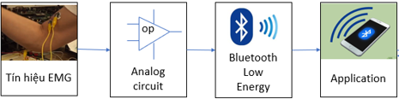

Hình 3.1 Sơ đồ hệ thống

Hệ thống sẽ bao gồm hai phần chính là phần thu nhận, xử lý tín hiệu thô và phần truyền dữ liệu. Hình 3.1 mô tả quá trình truyền dữ liệu sẽ được truyền đến và hiển thị trên app điện thoại di động qua đường truyền Bletooth.

## 3.2 Khối Bluetooth Low Energy

Khối BLE này có vai trò là nhận dữ liệu từ mạch analog, xử lý và truyền dữ liệu qua cho app trên điện thoại. Khối truyền nhận dữ liệu Bluetooth sẽ số hóa tín hiệu tương tự từ khối xử lý trung tâm sau đó đóng gói dữ liệu thành từng gói 40bytes và lấy gói 20ms một lần.

Trong khối này em sử dụng module Bluetooth nrf52832 là một module SystemOnChip giúp em dễ dàng tiếp cận và dễ lập trình hơn.

### 3.2.1 Phần cứng (Module Development Kit nrf52832)

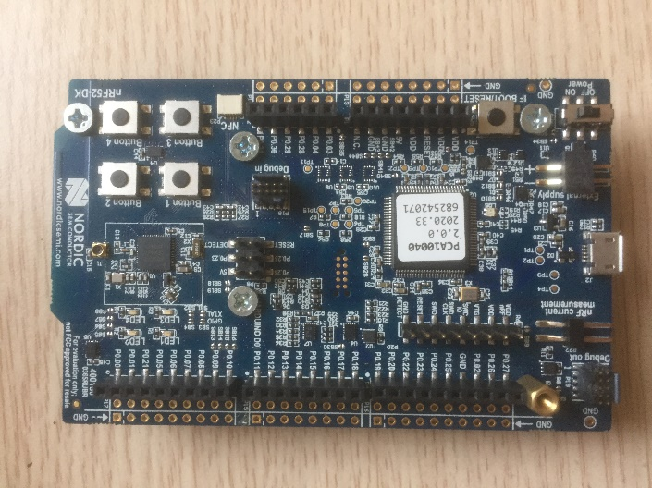

Hình 3.2 Module Development Kit nrf52832

Thông tin cơ bản:

* Module Development Kit nrf52832là một module bluetooth đuợc thiết kế bởi Nordic semiconductor, với mức tiêu thụ điện năng thấp. Hỗ trợ các chuẩn BLE 4.2 và BLE 5.0 mới nhất bây giờ.
* Module Development Kit nrf52832chưa có sẵn chuơng trình, nên khi mua về chúng ta cần nạp chuơng trình trình để có thể sử dụng đuợc.
* Module này đã đuợc tối ưu hóa về RF.

### 3.2.2 Thiết kế phần mềm

Ta có sơ đồ thuật toán sau:

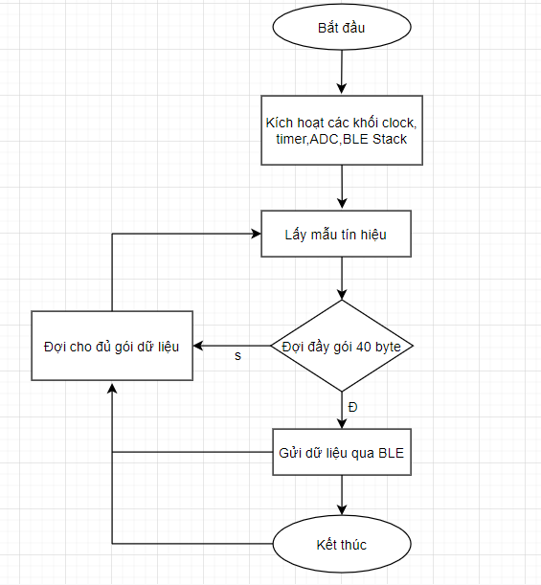

Hình 3.3 Sơ đồ thuật toán truyền dữ liệu từ BLE controller

Hình 3.3 đã cho thấy sơ đồ thuật toán được viết trong BLE controller. Chương trình bắt đầu bằng việc khởi tạo các phương thức setup các khối và driver cần thiết của microcontroller. Sau đó timer lấy mẫu các chân tín hiệu EMG rồi chuyển dữ liệu qua BLE. App Android nhận dữ liệu của BLE, xử lý và hiện thị tín hiệu EMG lên màn hình.

## Tổng kết chương

Như vậy chương ba em đã phân tích và thiết kế xong khối Bluetooth. Chương đã nêu lên được tổng quát của hệ thống và đi sâu và khối BLE. Qua đó em có thể bước vào tiến hành code và test.

# CHƯƠNG IV: TRIỂN KHAI VÀ KẾT QUẢ

# Chương IV: Triển khai và kết quả

## 4.1 Lựa chọn công cụ sử dụng

**4.1.1 Keil Microcontroller Development Kit (MDK)**

Keil ® MDK là giải pháp phát triển phần mềm toàn diện nhất cho các bộ vi điều khiển dựa trên Arm ® và bao gồm tất cả các thành phần mà bạn cần để tạo, xây dựng và gỡ lỗi các ứng dụng nhúng.

**Các công cụ MDK:**

MDK bao gồm hai t**rình biên dịch Arm C / C ++** với **trình biên dịch**, trình liên kết và thư viện thời gian chạy tối ưu hóa cao được tùy biến cho kích thước và hiệu suất mã tối ưu.

MDK có sẵn trong các phiên bản:

* MDK\_Lite: à bộ phát triển phần mềm hoàn chỉnh cho các bộ vi điều khiển dựa trên Arm®. Nó có tính năng phát triển phần mềm cho vi điều khiển dựa trên bộ xử lý Arm Cortex®-M. Nó được thiết kế để đánh giá sản phẩm, các dự án nhỏ và thị trường giáo dục. Nó được giới hạn ở kích thước mã 32 Kbyte.
* *MDK-Essential* là bộ phát triển phần mềm đầy đủ tính năng dành cho các bộ vi điều khiển dựa trên Cortex®-M. Nó có tính năng phát triển phần mềm cho: tất cả các bộ vi điều khiển dựa trên bộ xử lý Arm Cortex®-M0 / M0 + / M3 / M4 / M7; các ứng dụng không bảo mật dựa trên bộ xử lý Arm Cortex-M23 / M33; các ứng dụng yêu cầu hệ điều hành thời gian thực với CMSIS-RTOS RTX tích hợp; ban phát triển khác nhau từ nhiều nhà cung cấp với một loạt các dự án.

Kết hợp với các bộ điều hợp gỡ lỗi [ULINK](http://www2.keil.com/ulink) , MDK-Essential cung cấp các khả năng gỡ lỗi, theo dõi và phân tích thời gian thực nâng cao từ gỡ lỗi nhận biết hạt nhân RTOS cho đến theo dõi hướng dẫn đầy đủ để nắm bắt thực thi chương trình hoàn chỉnh của một ứng dụng.

* *MDK-Plus* là bộ phát triển phần mềm đầy đủ tính năng dành cho các bộ vi điều khiển dựa trên Arm®. MDK-Plus có tính năng phát triển phần mềm cho: các thiết bị dựa trên lõi Arm Cortex®-M; các ứng dụng an toàn và không bảo mật dựa trên bộ xử lý Arm Cortex-M23 / M33; bộ xử lý Arm Cortex-R4 và các thiết bị Arm7 ™ và Arm9 ™ kế thừa; thiết bị dựa trên Arm SecurCore®; các ứng dụng yêu cầu [các](http://www2.keil.com/mdk5/middleware) thành phần phần [mềm trung gian](http://www2.keil.com/mdk5/middleware) đã được chứng minh như Mạng Ipv4, Thiết bị USB, Hệ thống tệp và Đồ họa.
* *MDK-Professional* là bộ phát triển phần mềm đầy đủ tính năng dành cho các bộ vi điều khiển dựa trên Arm® với khả năng kết nối Internet và vạn vật (IoT) toàn diện. MDK-Professional hỗ trợ phát triển phần mềm cho: Các thiết bị dựa trên lõi Arm Cortex®-M; Các ứng dụng an toàn và không bảo mật dựa trên bộ xử lý Arm Cortex-M23 / M33; Các thiết bị Legacy Arm7 ™ và Arm9 ™; Các thiết bị dựa trên Arm SecurCore® và Arm Cortex-R4; Các ứng dụng và dự án quan trọng về an toàn cần hỗ trợ trình biên dịch dài hạn; Các bộ vi điều khiển Cortex-M thế hệ tiếp theo dựa trên kiến ​​trúc Armv8-M; Tạo mẫu sớm với các mô hình mô phỏng [nền tảng ảo cố định](https://developer.arm.com/products/system-design/fixed-virtual-platforms); Các ứng dụng yêu cầu các thành phần phần mềm trung gian đã được chứng minh cho các thiết bị Cortex-M; Các ứng dụng IoT yêu cầu kết nối mạng an toàn với đám mây.

Các gói phàn mềm: **Gói phần mềm** có thể được thêm bất cứ lúc nào vào MDK-Core để hỗ trợ thiết bị mới và cập nhật phần mềm trung gian độc lập với chuỗi công cụ. Chúng chứa hỗ trợ thiết bị, thư viện CMSIS, phần mềm trung gian, hỗ trợ bảng, mẫu mã và các dự án.

### 4.1.2 Mạch nạp J-Link

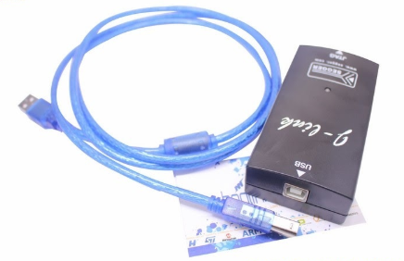

Hình 4.1 Mạch nạp JLINK V8.0

Thông tin cơ bản:

* JLink V8.0 một sản phẩm hỗ trợ lập trình Flash và Debug cho các dòng ARM7/9. Sử dụng tốt với các trình biên dịch Keil C, IAR, ADS, ...
* Giao tiếp USB 2.0 tốc độ cao
* Hỗ trợ ARM7/ARM9/ARM11, Cortex™-MTốc độ JTAG MAX lên tới 12MHz
* Tốc độ nạp Flash tối đa 720 Kbyte/s
* Cho phép theo dõi tất cả các tín hiệu JTAG, đo được điện áp Vcc
* Hỗ trợ đa kết nối JTAG
* Kết nối chuẩn JTAG 20-pin
* Dải điện áp hoạt động rộng: 1.2V - 3.3V, 5V
* Hỗ trợ lập trình Flash on-chip và off-chip (J-Flash)
* Cấp nguồn cho mạch đích: J-Link có thể cấp tối đa 300 mA (5V - cần set Jumper)

Sơ đồ chân JLINK:

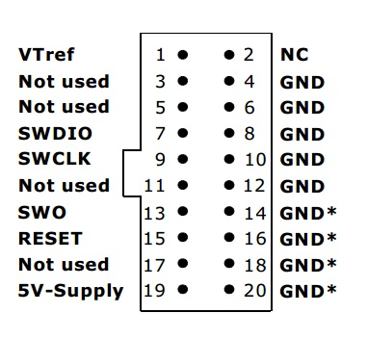

Hình 4.2 Pin j-link

Hình 4.2 Nói lên sơ dồ các chân của j-link v8.0 mà đồ án dùng. Trong đồ án này em chỉ dùng chân GND, VTref (VCC 3.3V), SWDIO, SWCLK (xung clock), RESET để nạp code cho module BLE.

## 4.2 Intergrated test

Kết quả sau khi kiểm tra lỗi của file code setup

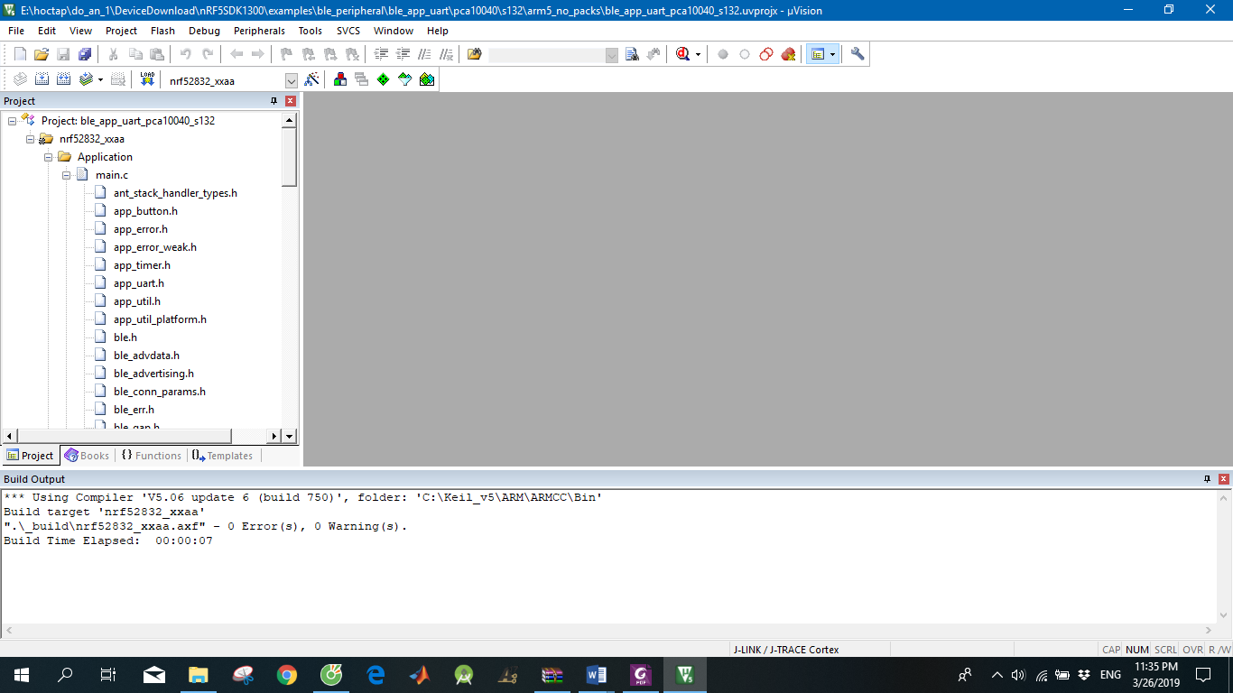

Hình 4.3 Kết quả kiểm tra file code setup của hãng

Hình 4.3 cho thấy hết quả code setup ban đầu không có lỗi nào. Em tiến hành đi vào đọc hiểu code setup ban đầu, tìm hiểu các chức năng sẽ sử dụng của ble, sau đó code hoàn thiện các chức năng mình cần để hoàn thiện đồ án.

Kết quả sau khi build file code hoàn thành:

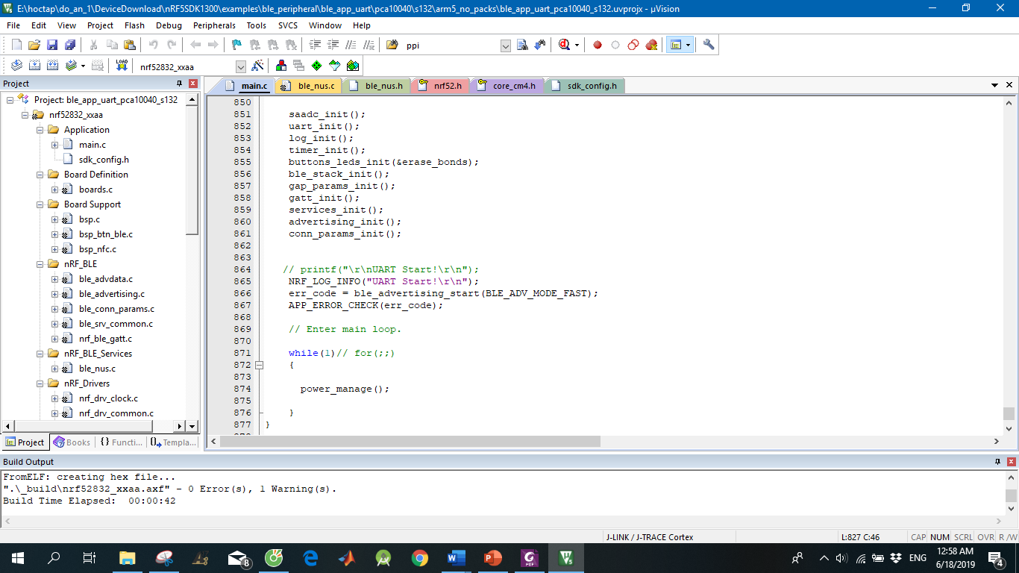

Hình 4.4 Kết quả kiểm tra code sau khi hoàn thành

Hình 4.4 cho thấy code sau khi hoàn thành không có lỗi. Tuy nhiên vẫn còn một cảnh báo nhỏ, không ảnh hưởng quá nhiều đến hoạt động của ble, cảnh báo này sẽ khắc phục trong tương lai.

Kết quả sau khi nạp code cho module ble nrf52832:

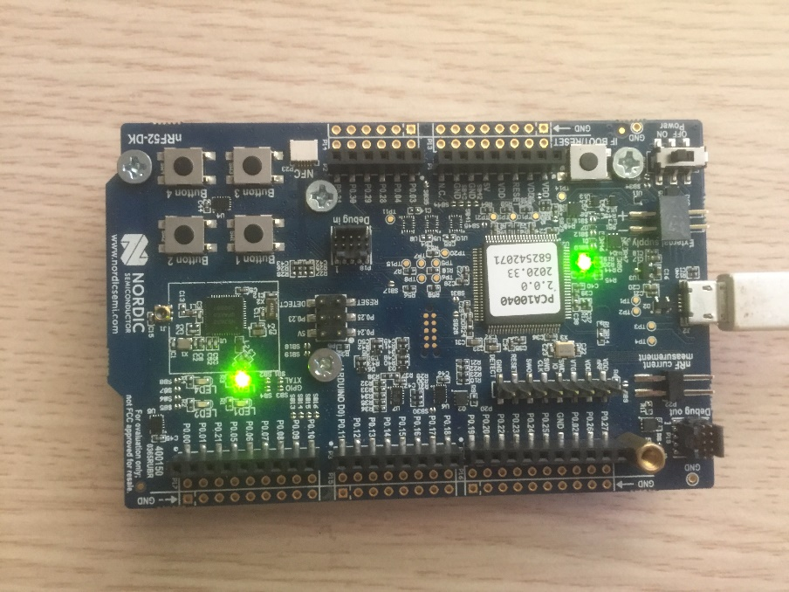

Hình 4.5 Module ble sau khi nạp code

Hình 4.5 là kết quả sau khi nạp code cho module ble. Đèn led xanh bên tay trái thể hiện cho tín hiệu đầu ra, bên tay phải là nguồn vào trên lý thuyết là 2 đèn nhấp nháy nhưng do với tần số lớn (f=1MHz) ta chỉ nhìn thấy hai đèn sáng liên tục.

## 4.3 Kết quả đạt được

Sau một thời gian tự tìm tòi nghiên cứu, học hỏi từ anh chị khóa trên, từ bạn bè thì em đã hoàn thành xong đồ án III của mình với kết quả như sau:

* Đã hoàn thành cơ bản về code nhúng cho Bluetooth nrf52832.
* Bluetooth đã có thể kết nối và truyền dữ liệu với app **android.**



Hình 4.6 Test kết nối và truyền dữ liệu lên app android.

* Bluetooth chạy khá ổn định.

## 4.4 Vấn đề tồn tại và những khó khăn

Khó khăn trong quá trình làm đồ án:

* Lần đầu tiếp cận với môi trường keil c và viết code nhúng nên rất lúng túng khi sửa lỗi code và test code.
* Tiếng anh kém làm khó khăn trong việc đọc tài liệu.

Vấn đề còn tồn tại:

* Code vẫn còn cảnh báo lỗi.
* Chưa năm rõ hết về Bluetooth Low Energy.
* Kết luận chung

Về cơ bản, đồ án đã hoàn thành được những mục tiêu đã đề ra:

KẾT LUẬN

* Trình bày hệ thống đo đạc tín hiệu điện cơ.
* Các phương pháp đo điện cơ.
* Xây dựng hệ thống firmware

Những vấn đề chưa làm được trong đồ án

* Chưa thiết kế thành công firmware 2 device.
* Thuật toán tối ưu để phù hợp hơn với file dữ liệu của nhóm.
* Còn nhiều file dữ liệu thiếu thông tin chưa phân loại được.
* Hướng phát triển
* Lập trình đo thêm 1 số thông tin của môi trường như: Nhiệt độ, độ ẩm, …
* Lập trình hiển thị phần trăm pin của thiết bị.
* Tối ưu thuật toán hoặc đưa ra giải pháp mới để phân tích tính toán SNR cho dữ liệu.
* Tích hợp mạch sạc pin vào mạch điện tử.
* Tìm giải pháp khắc phục sự tiếp xúc graphene với da.

# TÀI LIỆU THAM KHẢO

1. [Online] Available: <https://www.vinmec.com/vi/tin-tuc/thong-tin-suc-khoe/ghi-dien-co-emg-de-lam-gi/>
2. [Online] Available: <https://hoithankinhhocvietnam.com.vn/ghi-dien-co-trong-lam-sang-than-kinh-4/>.
3. F. Awan, Y. He, L. Le, L. L. Tran, H. D. Han, L. P. Nguyen. *ElectroMyography Acquisition System Using Graphene-based e-Textiles.* 2019 ISEE
4. D. F. Stegeman H. J. Hermens. (2007). *Standards for surface electromyograhy: the European project Surface EMG for non-invasive assessment of muscles (SENIAM).* Researchgate. Available: <https://www.researchgate.net/publication/228486725_Standards_for_suface_electromyography_The_European_project_Surface_EMG_for_non-invasive_assessment_of_muscles_SENIAM>
5. EEG and EMG in rehabilitation. [Online]. Available: <https://www.ant-neuro.com/show-case/eeg-and-emg-rehabilitation>.
6. [Online] Available: <https://www.vinmec.com/vi/tin-tuc/thong-tin-suc-khoe/ghi-dien-co-emg-de-lam-gi/>
7. [Online]. TI Available: <https://www.ti.com/lit/an/slyt299/slyt299.pdf?ts=1593497265030&ref_url=https%253A%252F%252Fwww.google.com%252F>
8. Waddell G. 1987 Volvo award in clinical sciences. *A new clinical model for the treatment of lowback pain*. Spine. 1987;12:632-644
9. D. Farina, L. Mesin. *Sensitivity of surface EMG-based conduction velocity estimates to local tissue in-homogeneitiesinfluence of the number of channels and inter-channel distance*, J. Neurosci. Methods, 2005, 142(1), 83–9.
10. C. Nordander, J. Willner, G. A. Hansson, B. Larsson, J. Unge, L. Granquist, S. Skerfving, *Influence of the subcutaneous fat layer, as measured by ultrasound, skinfold calipers and BMI, on the EMG amplitude*, Eur. J. Appl. Physiol., 2003, 89(6), 514–9.
11. T. A. Kuiken, M. M. Lowery, N. S. Stoykov, *The effect of subcutaneous fat on myoelectric signal amplitude and cross-talk*, Prosthet. Orthot. Int., 2003, 27(1), 48–54.
12. WHO – BMI classification.
13. W. A. Gardner, A. Napolitano, L. Paura, “Cyclostationarity: Half a century of research”, Signal Processing, vol. 86, pp. 639–697, 2006
14. Valentina Agostini, Marco Knaflitz, “An Algorithm for the Estimation of the Signal-To-Noise Ratio in Surface Myoelectric Signals Generated During Cyclic Movements”, IEEE Trans Biomed Eng, 2012 Jan, 59(1):219-25